**KHOA CÔNG NGHỆ THÔNG TIN 1**

**HỌC VIỆN CÔNG NGHỆ BƯU CHÍNH VIỄN THÔNG**



**PHÂN TÍCH VÀ THIẾT KẾ HỆ THỐNG THÔNG TIN**

**Đề tài số 23: Quản lý nhà hàng (Restman)**

Nhóm môn học : 10

Sinh viên thực hiện : Đặng Minh Đức

Mã sinh viên : B21DCCN236

Giảng viên hướng dẫn : Đỗ Thị Bích Ngọc

|  |  |  |  |  |  |  |  |
| --- | --- | --- | --- | --- | --- | --- | --- |
| |  |  | | --- | --- | |  |  | |  |  | |  |  | |  |

Hà Nội

**Mục lục**

I. Đặc tả hệ thống 3

1. Lập bảng từ khóa 3

2. Mô tả hệ thống bằng ngôn ngữ tự nhiên 7

Use case 11

3.1. Biểu đồ Use case tổng quan và mô tả 11

3.2. Biểu đồ Use case chi tiết và mô tả 12

a. Use Case: Tìm kiếm món ăn 12

b. Usecase: Thống kê món ăn doanh thu 13

II. Phân tích hệ thống 15

1. Kịch bản cho modul 15

2. Biểu đồ lớp 18

2.1 Biểu đồ lớp thực thể của hệ thống 18

2.2 Biểu đồ lớp cho modul 22

a. Tìm kiếm thông tin món ăn 22

b. Thống kê món ăn doanh thu 23

3. Biểu đồ trạng thái cho modul 26

a. Tìm kiếm thông tin món ăn 27

b. Thống kê món ăn doanh thu 27

4. Biểu đồ giao tiếp cho modul 27

a. Tìm kiếm thông tin món ăn 27

b. Xem Thống kê món ăn doanh thu 29

III. Thiết kế hệ thống 32

1. Thiết kế thực thể toàn hệ thống 32

2. Thiết kế cơ sở dữ liệu toàn hệ thống 36

3. Thiết kế biểu đồ 39

3.1. Biểu đồ lớp cho modul 39

a. Modul tìm kiếm món ăn 39

b. Modul thống kê món ăn 40

3.2. Biểu đồ hoạt động cho modul 43

a. Modul tìm kiếm thông tin món ăn 43

b. Modul Thống kê món ăn doanh thu 44

3.3. Biểu đồ tuần tự cho modul 45

a. Modul tìm kiếm món ăn 45

3.4. Biểu đồ gói cho toàn hệ thống 49

3.5. Biểu đồ triển khai cho toàn hệ thống 50

IV. Giao diện 50

1. Cấu trúc thư mục 50

2. GDTrangChu236 53

3. GDBaoCao236 53

4. GDTimKiemMonAn236 54

5. GDChiTietMonAn236 55

6. GDThongKeMonAnDoanhThu236 55

7. GDChiTietMonAnThongKe236 56

8. GDChiTietHoaDon236 57

**ĐỀ SỐ 23**

Một hệ thống quản lý nhà hàng (RestMan) cho phép nhân viên quản lí, nhân viên bán hàng và khách hàng sử dụng. Sau khi đăng nhập, các tác nhân có thể thực hiện:

• Nhân viên quản lí: xem các loại thống kê: món ăn, nguyên liệu, khách hàng và nhà

cung cấp. Quản lí thông tin món ăn, lên menu món ăn dạng combo.

• Nhân viên kho: nhập nguyên liệu từ nhà cung cấp, quản lí thông tin nhà cung cấp

• Nhân viên bán hàng: nhận khách, nhận gọi món, nhận thanh toán tại bàn, làm thẻ thành viên cho khách hàng, xác nhận thông tin đặt bàn và đặt món trực tuyến của khách hàng.

• Khách hàng: tìm kiếm, đặt bàn và đặt món trực tuyến.

• Chức năng khách hàng tìm kiếm thông tin món ăn: chọn menu tìm thông tin món ăn → nhập tên món ăn để tìm → hệ thống hiện danh sách các món ăn có tên chứa từ khóa vừa nhập → click vào một món ăn xem chi tiết → hệ thống hiện thông tin chi tiết về món ăn.

• Chức năng nhân viên Thống kê món ăn doanh thu: chọn menu xem báo cáo → chọn Thống kê món ăn doanh thu → chọn thời gian bắt đầu, kết thúc thống kê → xem thống kê món ăn → chọn một món xem chi tiết → xem các lần món được gọi → chọn xem 1 lần được gọi → xem hóa đơn tương ứng.

I. Đặc tả hệ thống

1. Lập bảng từ khóa

|  |  |  |  |
| --- | --- | --- | --- |
| TT | Tiếng Việt | Tiếng Anh | Giải thích |
| Nhóm các khái niệm liên quan đến con người | | | |
| 1 | Nhân viên quản lí | Manager | Người có quyền xem thống kê và quản lý thông tin về món ăn, nguyên liệu, khách hàng và nhà cung cấp. |
| 2 | Nhân viên kho | Stock Staff | Người có trách nhiệm nhập nguyên liệu từ nhà cung cấp và quản lý thông tin nhà cung cấp. |
| 3 | Nhân viên bán hàng | Sales Staff | Người chịu trách nhiệm nhận khách, nhận gọi món, thanh toán tại bàn, làm thẻ thành viên, và xác nhận thông tin đặt bàn/món trực tuyến của khách hàng. |
| 4 | |  | | --- | | Khách hàng |  |  | | --- | |  | | Customer | Người sử dụng hệ thống để tìm kiếm thông tin món ăn, đặt bàn, và đặt món trực tuyến. |
| Nhóm các khái niệm liên quan đến hoạt động của người | | | |
| 5 | Đăng nhập | Login | Hoạt động của các tác nhân (quản lý, nhân viên, khách hàng) vào hệ thống để thực hiện các chức năng liên quan. |
| 6 | Đăng xuất | Log out | Hành động thoát ra khỏi tài khoản hoặc hệ thống sau khi sử dụng, để ngắt kết nối và bảo vệ thông tin cá nhân hoặc dữ liệu của người dùng. Trong bối cảnh nhà hàng, điều này có thể áp dụng cho hệ thống quản lý, ứng dụng đặt hàng, hoặc bất kỳ nền tảng nào yêu cầu bảo mật. |
| 7 | Xem thống kê món ăn | View food statistics | Kiểm tra, theo dõi doanh thu từ từng món, mức độ phổ biến của món ăn, hoặc các xu hướng tiêu thụ. Điều này giúp nhà hàng hiểu rõ hơn về hiệu quả kinh doanh của từng món và điều chỉnh thực đơn cho phù hợp. |
| 8 | Xem thống kê nguyên liệu | View ingredient statistics | Kiểm tra, theo dõi số lượng nguyên liệu đã sử dụng, lượng nguyên liệu còn lại, tần suất sử dụng, và các xu hướng tiêu thụ. Điều này giúp nhà hàng quản lý kho hiệu quả và đảm bảo cung cấp đủ nguyên liệu cho hoạt động. |
| 9 | Xem thống kê khách hàng | View customer statistics | Kiểm tra, phân tích, hoặc theo dõi dữ liệu liên quan đến khách hàng, chẳng hạn như số lượng khách hàng, tần suất họ đến nhà hàng, các mẫu hành vi tiêu dùng, và phản hồi của khách hàng. Điều này giúp nhà hàng hiểu rõ hơn về đối tượng khách hàng của mình và cải thiện dịch vụ. |
| 10 | Lên menu dạng combo | Create combo menu | Thiết kế và tạo ra các gói thực đơn kết hợp nhiều món ăn và đồ uống với giá ưu đãi. Các combo thường được tạo ra để cung cấp sự lựa chọn tiện lợi và tiết kiệm cho khách hàng, |
| 11 | Nhận khách | Greet guests | Là việc tiếp nhận khách. |
| 12 | Nhận gọi món | Take orders | Tiếp nhận và ghi lại đơn đặt hàng từ khách hàng, bao gồm các món ăn và đồ uống mà khách muốn gọi. Điều này có thể được thực hiện bởi nhân viên phục vụ hoặc qua hệ thống đặt hàng trực tuyến. |
| 13 | Làm thẻ thành viên | Create membership cards | Cấp phát hoặc tạo thẻ thành viên cho khách hàng, thường để cung cấp các quyền lợi hoặc ưu đãi đặc biệt như giảm giá, điểm thưởng, hoặc dịch vụ ưu tiên. Thẻ thành viên giúp nhà hàng xây dựng và duy trì mối quan hệ lâu dài với khách hàng. |
| 14 | Tìm kiếm món ăn | |  | | --- | | Search Dish |  |  | | --- | |  | | Hoạt động cho phép khách hàng tìm kiếm thông tin món ăn trong menu bằng cách nhập tên món ăn. |
| 15 | Nhân viên bán hàng đặt bàn | Reservation agent | Nhân viên chịu trách nhiệm giúp khách hàng đặt bàn trước tại nhà hàng. Họ thường làm việc tại quầy lễ tân hoặc qua điện thoại, email, hoặc hệ thống trực tuyến để xác nhận và ghi nhận các yêu cầu đặt bàn của khách hàng. |
| 16 | Nhân viên đặt món trực tuyến |  | Nhân viên chịu trách nhiệm xử lý các đơn hàng đặt món qua các nền tảng trực tuyến hoặc ứng dụng của nhà hàng. Họ tiếp nhận và xử lý đơn hàng từ khách hàng qua internet, đảm bảo đơn hàng được chuẩn bị và giao đúng cách. |
| 17 | Khách hàng đặt món trực tuyến | Online ordering customers | Những khách hàng thực hiện việc đặt hàng thực phẩm hoặc đồ uống qua các nền tảng trực tuyến như website, ứng dụng di động, hoặc dịch vụ giao hàng. Họ chọn món, thanh toán và có thể nhận hàng tại địa điểm hoặc theo yêu cầu giao hàng. |
| 18 | Khách hàng đặt bàn trực tuyến | Online reservation customers | Những khách hàng thực hiện việc đặt chỗ trước tại nhà hàng qua các nền tảng trực tuyến như website, ứng dụng di động, hoặc dịch vụ đặt chỗ. Họ chọn thời gian, số lượng người và các yêu cầu đặc biệt trước khi đến nhà hàng. |
| Nhóm các khái niệm liên quan đến vật, đối tượng xử lí | | | |
| 19 | Món ăn | Dish | Đối tượng chính của hệ thống, được quản lý thông tin và thống kê theo doanh thu. |
| 20 | Nguyên liệu | Ingredient | Các thành phần được sử dụng để chế biến món ăn. |
| 21 | |  | | --- | | Nhà cung cấp |  |  | | --- | |  | | |  | | --- | | Supplier |  |  | | --- | |  | | |  | | --- | | Đơn vị cung cấp nguyên liệu cho nhà hàng, thông tin được nhân viên kho quản lý. |  |  | | --- | |  | |
| 22 | Hóa đơn | Bill | Chứng từ ghi nhận các món ăn đã gọi và tổng số tiền khách hàng cần thanh toán. |
| 23 | Combo | Combo | Là một gói kết hợp của nhiều món ăn hoặc đồ uống được bán cùng nhau với một mức giá ưu đãi. Combo thường được thiết kế để cung cấp giá trị tốt hơn cho khách hàng và khuyến khích việc tiêu thụ nhiều sản phẩm hơn. |
| 24 | Bàn | Table | Khu vực nơi khách ngồi để thưởng thức bữa ăn. Bàn thường được trang bị với các vật dụng cần thiết như khăn trải bàn, đĩa, dao, thìa, nĩa và ly. |
| 25 | Thẻ thành viên | Membership card | Một loại thẻ được cấp cho khách hàng để cung cấp các quyền lợi đặc biệt như giảm giá, điểm thưởng, hoặc các ưu đãi khác tại nhà hàng hoặc doanh nghiệp. Thẻ này thường được sử dụng để khuyến khích khách hàng trung thành và duy trì mối quan hệ lâu dài với họ. |

2. Mô tả hệ thống bằng ngôn ngữ tự nhiên

**Bước 1: Giới thiệu mục đích hệ thống**

Hệ thống quản lý nhà hàng (RestMan) được phát triển nhằm hỗ trợ việc quản lý toàn bộ các hoạt động của nhà hàng, bao gồm quản lý thông tin món ăn, nhà cung cấp, quản lý kho, và phục vụ khách hàng từ đặt bàn đến đặt món trực tuyến. RestMan giúp tối ưu hóa công việc của nhân viên trong nhà hàng, từ quản lý kho hàng, bán hàng, đến các hoạt động thống kê doanh thu và chi tiết khách hàng. Đồng thời, hệ thống còn mang lại trải nghiệm tiện lợi cho khách hàng khi cho phép họ thực hiện các thao tác tìm kiếm, đặt bàn, và đặt món một cách trực tuyến.

**Bước 2: Phạm vi hệ thống**

Hệ thống RestMan được thiết kế cho các đối tượng sử dụng sau:

1. **Nhân viên quản lý:**

* Xem các loại thống kê về món ăn, nguyên liệu, khách hàng, và nhà cung cấp.
* Quản lý thông tin món ăn, bao gồm thêm, sửa thông tin món.
* Tạo và quản lý menu món ăn dạng combo.

1. **Nhân viên kho:**

* Nhập nguyên liệu từ nhà cung cấp.
* Quản lý thông tin của nhà cung cấp.

1. **Nhân viên bán hàng:**

* Thực hiện việc đón khách, nhận gọi món, và thanh toán tại bàn.
* Làm thẻ thành viên cho khách hàng.
* Xác nhận thông tin đặt bàn và đặt món trực tuyến của khách hàng.

1. **Khách hàng:**

* Tìm kiếm thông tin món ăn.
* Đặt bàn và đặt món trực tuyến.

**Bước 3: Mô tả chi tiết các chức năng nghiệp vụ**

1. **Đăng nhập**: Các tác nhân (nhân viên quản lý, nhân viên kho, nhân viên bán hàng, và khách hàng) đăng nhập vào hệ thống bằng tài khoản để truy cập các chức năng riêng của mình.
2. **Tìm kiếm món ăn:**

* Khách hàng có thể nhập từ khóa tên món ăn để tìm kiếm.
* Hệ thống sẽ hiển thị danh sách món ăn phù hợp với từ khóa và cung cấp tùy chọn xem chi tiết từng món.

1. **Đặt bàn trực tuyến:**

* Khách hàng chọn ngày giờ mong muốn và tìm bàn trống từ danh sách.
* Sau khi chọn bàn và xác nhận thông tin cá nhân, hệ thống sẽ lưu lại thông tin đặt bàn và gửi thông báo thành công.

1. **Đặt món trực tuyến:**

* Khách hàng có thể duyệt menu, chọn món, nhập số lượng và thêm vào giỏ hàng.
* Sau khi hoàn tất, hệ thống sẽ xử lý đơn hàng và thông báo xác nhận cho khách hàng.

1. **Quản lý thông tin món ăn:**

* Nhân viên quản lý có thể thêm hoặc sửa thông tin món ăn như tên, giá, nguyên liệu, và mô tả chi tiết.
* Các món ăn có thể được phân loại theo danh mục hoặc thêm vào menu combo.

1. **Lên menu combo:**

* Nhân viên quản lý tạo combo mới, chọn các món ăn từ danh sách để thêm vào combo.
* Sau khi xác nhận, combo được lưu trữ trong hệ thống và có thể được khách hàng chọn khi đặt món.

1. **Quản lý nguyên liệu và nhập nguyên liệu:**

* Nhân viên kho nhập nguyên liệu từ nhà cung cấp, có thể thêm hoặc cập nhật thông tin nhà cung cấp.
* Hệ thống lưu lại các thông tin liên quan đến nhà cung cấp và hóa đơn nhập kho.

1. **Xem thống kê:**

* Nhân viên quản lý có thể xem các báo cáo thống kê doanh thu, số lượng món ăn bán ra, và lượng nguyên liệu nhập từ nhà cung cấp.
* Thống kê khách hàng cho phép xem số lần gọi món và tổng doanh thu từ mỗi khách hàng.

1. **Thanh toán tại bàn:**

* Nhân viên bán hàng tìm bàn theo tên khách hàng, chọn bàn và tiến hành thanh toán.
* Hóa đơn sẽ hiển thị chi tiết món ăn, đơn giá, thành tiền và tổng tiền.
* Nhân viên xác nhận thanh toán và in hóa đơn cho khách hàng.

**Bước 4: Các đối tượng được quản lý trong hệ thống**

* **Người dùng:** tên đăng nhập, mật khẩu, họ tên, số điện thoại, mô tả, địa chỉ
* **Khách hàng:** giống người dùng, có thêm mã khách hàng
* **Nhân viên:** giống người dùng, có thêm mã nhân viên
* **Nhân viên quản lý:** giống nhân viên
* **Nhân viên kho:** giống nhân viên
* **Nhân viên bán hàng:** giống nhân viên

**Nhóm thông tin đến chuyên môn, thực hành:**

* **Món ăn:** tên, mô tả
* **Combo món ăn:** tên, mô tả
* **Nguyên liệu:** tên, số lượng, mô tả
* **Đơn hàng:** tên, mô tả
* **Hoá đơn:** mã hoá đơn, bàn, tổng tiền, mô tả
* **Bàn:** tên, sức chứa, mô tả

**Nhóm thông tin liên quan đến thống kê:**

* Thống kê món hàng theo doanh thu
* Thống kê khách hàng theo doanh thu

**Bước 5: Quan hệ (số lượng) giữa các đối tượng**

* Một khách hàng có thể đặt bàn nhiều lần. Một lần đặt bàn có thể đặt nhiều bàn. Một bàn có thể được đặt bởi một khách hàng tại 1 thời điểm và được đặt bởi nhiều khách hàng tại các thời điểm khác nhau.
* Một khách hàng có thể gọi nhiều món ăn, một món ăn có thể được gọi bởi nhiều khách hàng.
* Một khách hàng có thể gọi nhiều combo. Một combo có thể được gọi bởi nhiều khách hàng.
* Một combo có thể chứa nhiều món ăn. Một món ăn có thể thuộc nhiều combo.
* Một món ăn có nhiều nguyên liệu. Một nguyên liệu có thể thuộc nhiều món ăn.
* Một nguyên liệu có thể được nhập bởi nhiều nhà cung cấp. Một nhà cung cấp có thể cung cấp nhiều nguyên liệu.
* Một nhân viên có thể thanh toán nhiều hóa đơn. Một hóa đơn chỉ có thể thanh toán bởi một nhân viên.
* Một khách hàng có nhiều hóa đơn. Một hóa đơn chỉ thuộc một khách hàng.

Use case

3.1. Biểu đồ Use case tổng quan và mô tả

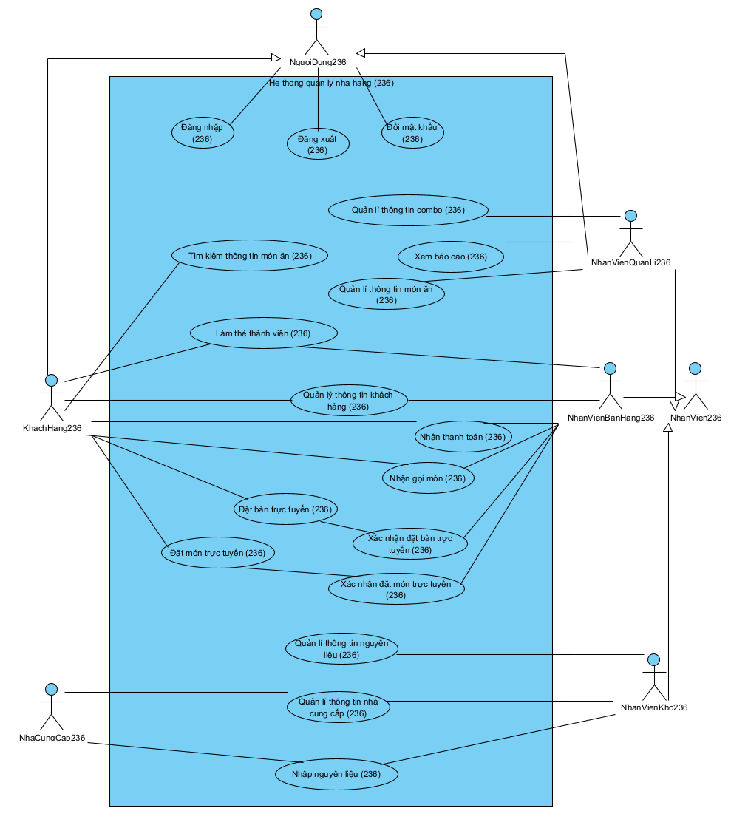

Dưới đây là mô tả tổng quan các tác nhân (actors) và các trường hợp sử dụng (use cases) trong hệ thống quản lý nhà hàng RestMan.

**Tác nhân (Actors):**

1. **Nhân viên quản lý**: Người có quyền truy cập vào các chức năng quản lý của hệ thống.
2. **Nhân viên kho**: Người quản lý kho và nguyên liệu.
3. **Nhân viên bán hàng**: Người trực tiếp tương tác với khách hàng tại nhà hàng.
4. **Khách hàng**: Người sử dụng dịch vụ của nhà hàng, có thể đặt bàn, đặt món trực tuyến.

**Các trường hợp sử dụng (Use Cases):**

1. **Đăng nhập**: Các tác nhân đăng nhập vào hệ thống để thực hiện các chức năng liên quan.
2. **Tìm kiếm món ăn**: Khách hàng tìm kiếm thông tin món ăn trong menu.
3. **Đặt bàn trực tuyến**: Khách hàng đặt bàn qua hệ thống.
4. **Đặt món trực tuyến**: Khách hàng đặt món trực tuyến qua hệ thống.
5. **Xem thống kê món ăn**: Nhân viên quản lý xem thống kê doanh thu của các món ăn.
6. **Nhập nguyên liệu**: Nhân viên kho nhập nguyên liệu từ nhà cung cấp.
7. **Quản lý thông tin món ăn**: Nhân viên quản lý thêm, sửa, xóa thông tin món ăn.
8. **Quản lý nhà cung cấp**: Nhân viên kho quản lý thông tin nhà cung cấp.

3.2. Biểu đồ Use case chi tiết và mô tả

a. Use Case: Tìm kiếm món ăn

**Mô tả chi tiết:**

* **Tác nhân (Actor):** Khách hàng
* **Mục đích:** Cho phép khách hàng tìm kiếm thông tin món ăn trong menu.
* **Dòng sự kiện chính (Main Flow):**
  1. Khách hàng chọn chức năng "Tìm kiếm món ăn" từ menu.
  2. Hệ thống hiển thị màn hình tìm kiếm món ăn.
  3. Khách hàng nhập tên món ăn cần tìm kiếm.
  4. Hệ thống tìm kiếm và hiển thị danh sách các món ăn có tên chứa từ khóa vừa nhập.
  5. Khách hàng chọn một món ăn từ danh sách.
  6. Hệ thống hiển thị thông tin chi tiết về món ăn.
* **Kết quả:** Khách hàng xem được thông tin chi tiết của món ăn.

**Biểu đồ Use Case cho modul "Tìm kiếm món ăn":**

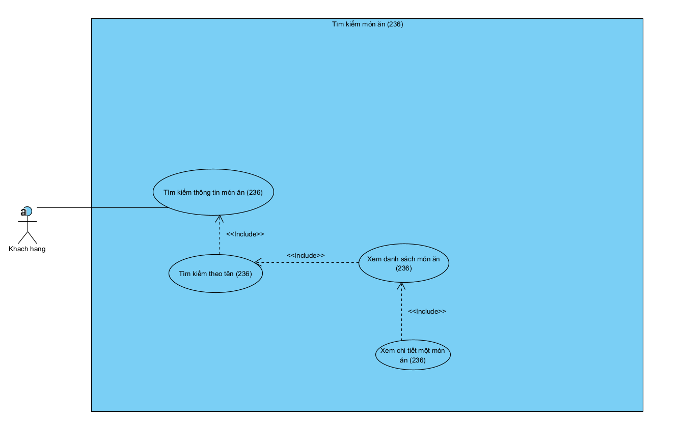

b. Usecase: Thống kê món ăn doanh thu

**Mô tả chi tiết:**

* **Tác nhân (Actor):** Nhân viên quản lý
* **Mục đích:** Giúp nhân viên quản lý xem thống kê doanh thu của các món ăn.
* **Tiền điều kiện:** Nhân viên quản lý đã đăng nhập vào hệ thống.
* **Dòng sự kiện chính (Main Flow):**
  1. Nhân viên đăng nhập
  2. Giao diện trang chủ hiện ra
  3. Nhân viên quản lý chọn chức năng "Xem báo cáo" từ menu.
  4. Hệ thống hiển thị màn hình xem báo cáo.
  5. Nhân viên quản lý chọn "Thống kê món ăn doanh thu".
  6. Hệ thống yêu cầu nhập thời gian bắt đầu và kết thúc thống kê.
  7. Nhân viên quản lý nhập thời gian và xác nhận.
  8. Hệ thống hiển thị danh sách các món ăn cùng với doanh thu và số lần gọi.
  9. Nhân viên quản lý chọn một món ăn để xem chi tiết.
  10. Hệ thống hiển thị các lần món ăn được gọi.
  11. Nhân viên quản lý chọn xem một lần món được gọi cụ thể.
  12. Hệ thống hiển thị hóa đơn tương ứng với lần món được gọi.
* **Kết quả:** Nhân viên quản lý có thể xem chi tiết doanh thu của các món ăn.

**Biểu đồ Use Case cho chức năng "Xem thống kê món ăn 236":**

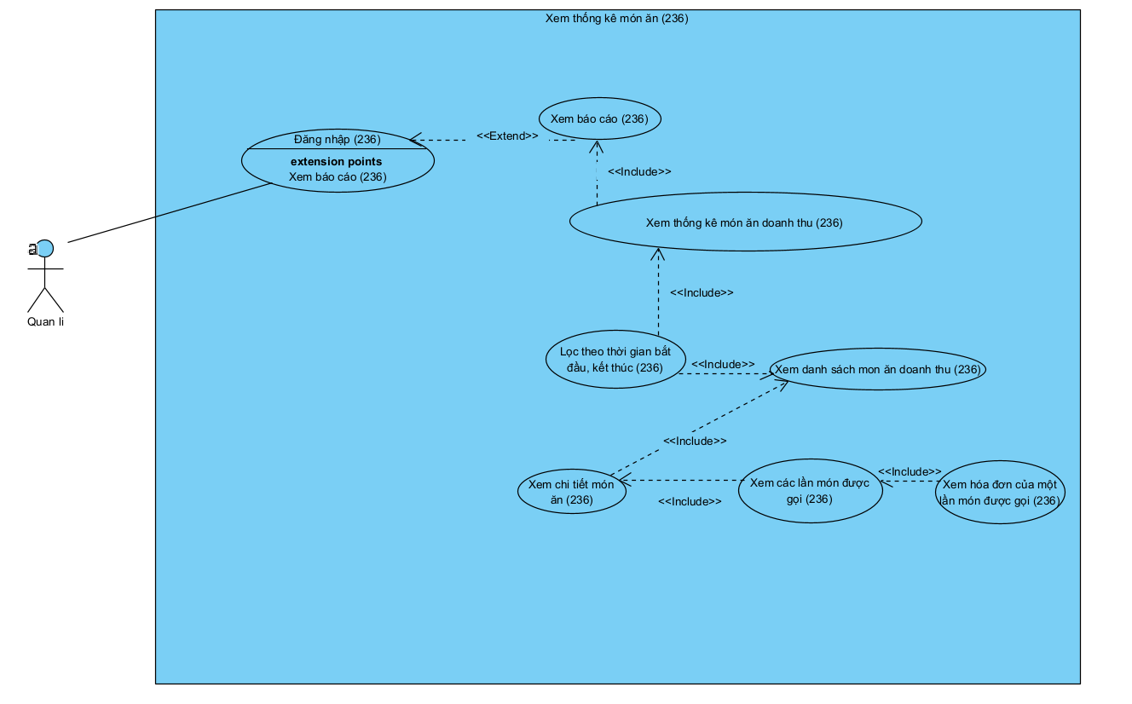

II. Phân tích hệ thống

1. Kịch bản cho modul

|  |  |
| --- | --- |
| **Usecase** | **Tìm kiếm thông tin món ăn** |
| Actor | Khách hàng |
| Tiền điều kiện | Không có |
| Hậu điều kiện | Khách hàng xem được thông tin chi tiết của món ăn đã chọn. |
| Kịch bản chính | 1. Khách hàng chọn chức năng Tìm kiếm món ăn từ menu.  2. Giao diện tìm kiếm hiện ra, có một ô nhập từ khóa và danh sách món ăn ban đầu trống.  3. Khách hàng nhập từ khóa "gà" vào ô tìm kiếm.  4. Hệ thống lọc và hiển thị danh sách các món ăn có tên chứa từ khóa "gà":   |  |  |  |  | | --- | --- | --- | --- | | ID | Tên món ăn | Giá | Thao tác | | 1 | Gà sào xả ớt | 50,000 VND | **Xem chi tiết** | | 2 | Gà nướng muối ớt | 70,000 VND | **Xem chi tiết** | | 3 | Gà bó xôi | 60,000 VND | **Xem chi tiết** |   5. Khách hàng click vào món Cơm gà xối mỡ để xem chi tiết.  6. Hệ thống hiển thị giao diện chi tiết của món ăn Cơm gà xối mỡ với các thông tin sau:   * Tên món ăn: Cơm gà xối mỡ * Giá: 50,000 VND * Mô tả: Món ăn gồm cơm trắng, gà chiên giòn, nước sốt đặc biệt.   7. Khách hàng nhấn Trở về của trình duyệt để quay lại giao diện tìm kiếm và tiếp tục các thao tác khác hoặc thoát ra. |
| Ngoại lệ | 4. Nếu không có món ăn nào chứa từ khóa "gà", hệ thống hiển thị thông báo: "Không tìm thấy kết quả nào cho "gà" " |

|  |  |
| --- | --- |
| **Usecase** | **Thống kê món ăn doanh thu** |
| Actor | Nhân viên quản lý |
| Tiền điều kiện | 1. Nhân viên quản lý đã đăng nhập thành công.  2. Hệ thống đã có dữ liệu về món ăn và doanh thu trong thời gian cụ thể. |
| Hậu điều kiện | Nhân viên quản lý xem xong báo cáo Thống kê món ăn doanh thu, bao gồm chi tiết các lần món ăn được gọi và hóa đơn tương ứng. |
| Kịch bản chính | 1. Nhân viên quản lý đăng nhập vào hệ thống quản lý nhà hàng.  2. Sau khi đăng nhập, giao diện chính của hệ thống hiện ra. Nhân viên quản lý chọn chức năng **Thống kê món ăn doanh thu** từ menu chính.  3. Giao diện yêu cầu nhập thời gian bắt đầu và kết thúc cho thống kê hiện ra. Nhân viên quản lý nhập thời gian bắt đầu và thời gian kết thúc.  4. Nhân viên nhấn **Xem thống kê**. Hệ thống cập nhật danh sách các món ăn theo doanh thu trong khoảng thời gian đã chọn.   |  |  |  |  |  | | --- | --- | --- | --- | --- | | TT | Tên món ăn | DoanhThu | Số lần gọi | Thao tác | | 1 | Gà sào xả ớt | 30,000,000 VND | 500 | **Xem chi tiết** | | 2 | Gà nướng muối ớt | 20,000,000 VND | 300 | **Xem chi tiết** | | 3 | Gà bó xôi | 15,000,000 VND | 200 | **Xem chi tiết** |   5. Nhân viên quản lý chọn món **Cơm gà xối mỡ** để xem chi tiết.  6. Hệ thống hiển thị danh sách các lần gọi món **Cơm gà xối mỡ**:   |  |  |  |  |  | | --- | --- | --- | --- | --- | | TT | Ngày đặt | Khách hàng ID | Nhân viên ID | Thao tác | | 1 | 10/01/2021 | 10 | 1 | **Xem hóa đơn** | | 2 | 15/02/2021 | 5 | 2 | **Xem hóa đơn** | | 3 | 20/03/2021 | 20 | 5 | **Xem hóa đơn** |   7. Nhân viên chọn một lần gọi món từ danh sách, ví dụ **Ngày đặt: 10/01/2021**.  8. Hệ thống hiển thị chi tiết hóa đơn tương ứng với lần gọi món này, bao gồm các thông tin về khách hàng, số lượng, và tổng tiền.   * **Hóa đơn**: * Thông tin hóa đơn: id, ngayThanhToan   + - Thông tin khách hàng: ten, tuoi,…     - Thông tin đơn hàng bao gồm: mã và bảng các món ăn được đặt     - Tổng tiền: 1,000,000 VND   9. Nhân viên quản lý xem xong thông tin và nhấn **Trở về** từ trình duyệt để quay lại thực hiện các thao tác khác. |
| Ngoại lệ | 3. Nhập thời gian bắt đầu lớn hơn thời gian kết thúc   * Hệ thống hiển thị thông báo: "Ngày bắt đầu không thể sau ngày kết thúc!".   4. - Không có món ăn nào trong khoảng thời gian được chọn.   * Hệ thống hiển thị thông báo: "Không có dữ liệu món ăn nào trong khoảng thời gian này".   - Không chọn khoảng thời gian nào   * Hệ thống hiển thị thông báo: "Vui lòng chọn đầy đủ cả ngày bắt đầu và ngày kết thúc.". |

2. Biểu đồ lớp

2.1 Biểu đồ lớp thực thể của hệ thống

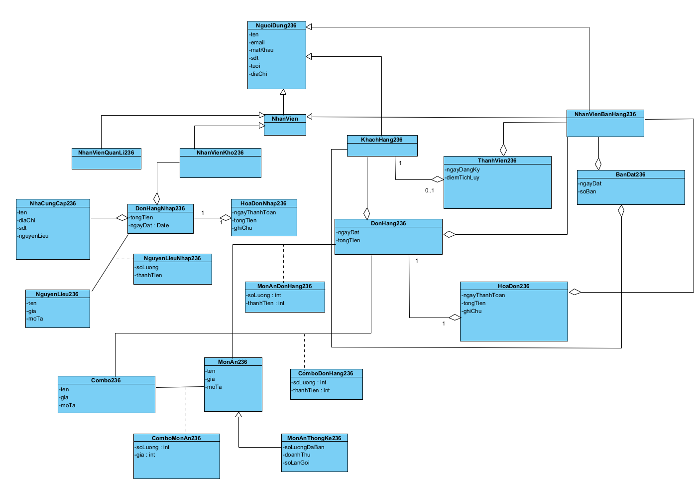

1. NguoiDung236:

* Là lớp cơ sở (superclass)
* Thuộc tính: id, ten, email, matKhau
* Là lớp cha của NhanVien236 và KhachHang236

1. KhachHang236:

* Kế thừa từ NguoiDung236
* Có quan hệ một-một (1-1) với ThanhVien236
* Có quan hệ một-nhiều (1-n) với DonHang236 (một khách hàng có thể có nhiều đơn hàng)
* Có quan hệ một-nhiều (1-n) với BanDat236 (một khách hàng có thể đặt nhiều bàn)

1. ThanhVien236:

* Thuộc tính: diemTichLuy, ngayDangKy
* Có quan hệ một-một (1-1) với KhachHang236 (mỗi thành viên là một khách hàng)

1. NhanVien236:

* Kế thừa từ NguoiDung236
* Thuộc tính: luong
* Là lớp cha cho NhanVienQuanLi236, NhanVienBanHang236, và NhanVienKho236

1. NhanVienQuanLi236:

* Kế thừa từ NhanVien236
* Thuộc tính bổ sung: chungChi, viTriCongViec

1. NhanVienBanHang236:

* Kế thừa từ NhanVien236
* Có quan hệ một-nhiều (1-n) với DonHang236 (một nhân viên xử lý nhiều đơn hàng)
* Có quan hệ một-nhiều (1-n) với BanDat236 (một nhân viên xử lý nhiều đặt bàn)

1. NhanVienKho236:

* Kế thừa từ NhanVien236
* Có quan hệ với DonHangNhap236 (xử lý đơn hàng nhập)

1. DonHang236:

* Thuộc tính: id, ngayDat, tongTien
* Có quan hệ một-một (1-1) với HoaDon236
* Có quan hệ với KhachHang236 (khách hàng đặt đơn)
* Có quan hệ với NhanVienBanHang236 (nhân viên xử lý đơn)
* Có quan hệ nhiều-nhiều (n-n) với MonAn236 thông qua MonAnDonHang236
* Có quan hệ nhiều-nhiều (n-n) với Combo236 thông qua ComboDonHang236

1. HoaDon236:

* Thuộc tính: id, ngayThanhToan, tongTien
* Có quan hệ một-một (1-1) với DonHang236

1. BanDat236:

* Liên kết với KhachHang236 (khách hàng đặt bàn)
* Liên kết với NhanVienBanHang236 (nhân viên xử lý đặt bàn)

1. MonAn236:

* Thuộc tính: id, ten, gia
* Có quan hệ nhiều-nhiều (n-n) với DonHang236 thông qua MonAnDonHang236
* Có quan hệ nhiều-nhiều (n-n) với Combo236 thông qua ComboMonAn236

1. Combo236:

* Có quan hệ nhiều-nhiều (n-n) với MonAn236 thông qua ComboMonAn236
* Có quan hệ nhiều-nhiều (n-n) với DonHang236 thông qua ComboDonHang236

1. ComboMonAn236:

* Bảng trung gian giữa Combo236 và MonAn236
* Chứa thông tin về số lượng món ăn trong mỗi combo

1. MonAnDonHang236:

* Bảng trung gian giữa MonAn236 và DonHang236
* Chứa thông tin về số lượng từng món ăn trong đơn hàng

1. ComboDonHang236:

* Bảng trung gian giữa Combo236 và DonHang236
* Chứa thông tin về số lượng từng combo trong đơn hàng

1. NhaCungCap236:

* Thuộc tính: id, ten, diaChi, soDienThoai
* Có quan hệ với DonHangNhap236 (cung cấp nguyên liệu)

1. NguyenLieu236:

* Thuộc tính: id, ten, soLuong
* Có quan hệ với NguyenLieuNhap236

1. NguyenLieuNhap236:

* Có quan hệ với NguyenLieu236
* Là chi tiết của DonHangNhap236

1. DonHangNhap236:

* Có quan hệ một-một (1-1) với HoaDonNhap236
* Có quan hệ với NhaCungCap236 (nhà cung cấp nguyên liệu)
* Có quan hệ với NhanVienKho236 (nhân viên xử lý nhập hàng)
* Có quan hệ một-nhiều (1-n) với NguyenLieuNhap236 (chi tiết nguyên liệu nhập)

1. HoaDonNhap236:

* Có quan hệ một-một (1-1) với DonHangNhap236
* Chứa thông tin thanh toán cho đơn hàng nhập

Các mối quan hệ kế thừa chính:

1. NguoiDung236 → KhachHang236
2. NguoiDung236 → NhanVien236
3. NhanVien236 → NhanVienQuanLi236
4. NhanVien236 → NhanVienBanHang236
5. NhanVien236 → NhanVienKho236

Các mối quan hệ nhiều-nhiều được xử lý thông qua các bảng trung gian:

1. MonAn236 ↔ DonHang236 (qua MonAnDonHang236)
2. Combo236 ↔ DonHang236 (qua ComboDonHang236)
3. MonAn236 ↔ Combo236 (qua ComboMonAn236)

2.2 Biểu đồ lớp cho modul

a. Tìm kiếm thông tin món ăn

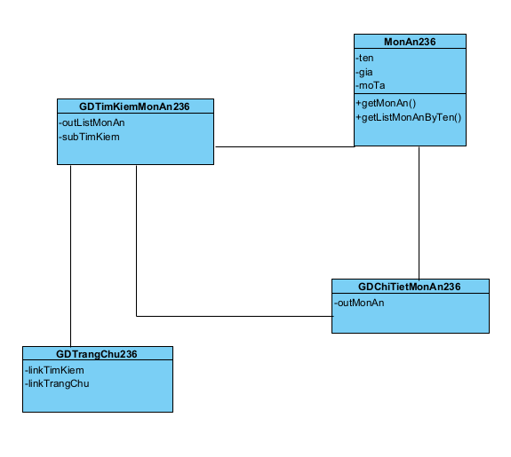

1. Lớp thực thể:

* MonAn236
* Chứa thông tin cơ bản của một món ăn
* Lấy chi tiết một món ăn bằng cách gọi hàm getMonAn()
* Tìm kiếm món ăn bằng cách gọi hàm getListMonAnByTen()

1. Lớp giao diện:

* GDTrangChu236 chứa menu tìm kiếm món ăn
* GDTimKiemMonAn236 xử lý tìm kiếm theo tên trả về danh sách món ăn
* GDChiTietMonAn236 hiển thị thông tin chi tiết của một món ăn

b. Thống kê món ăn doanh thu

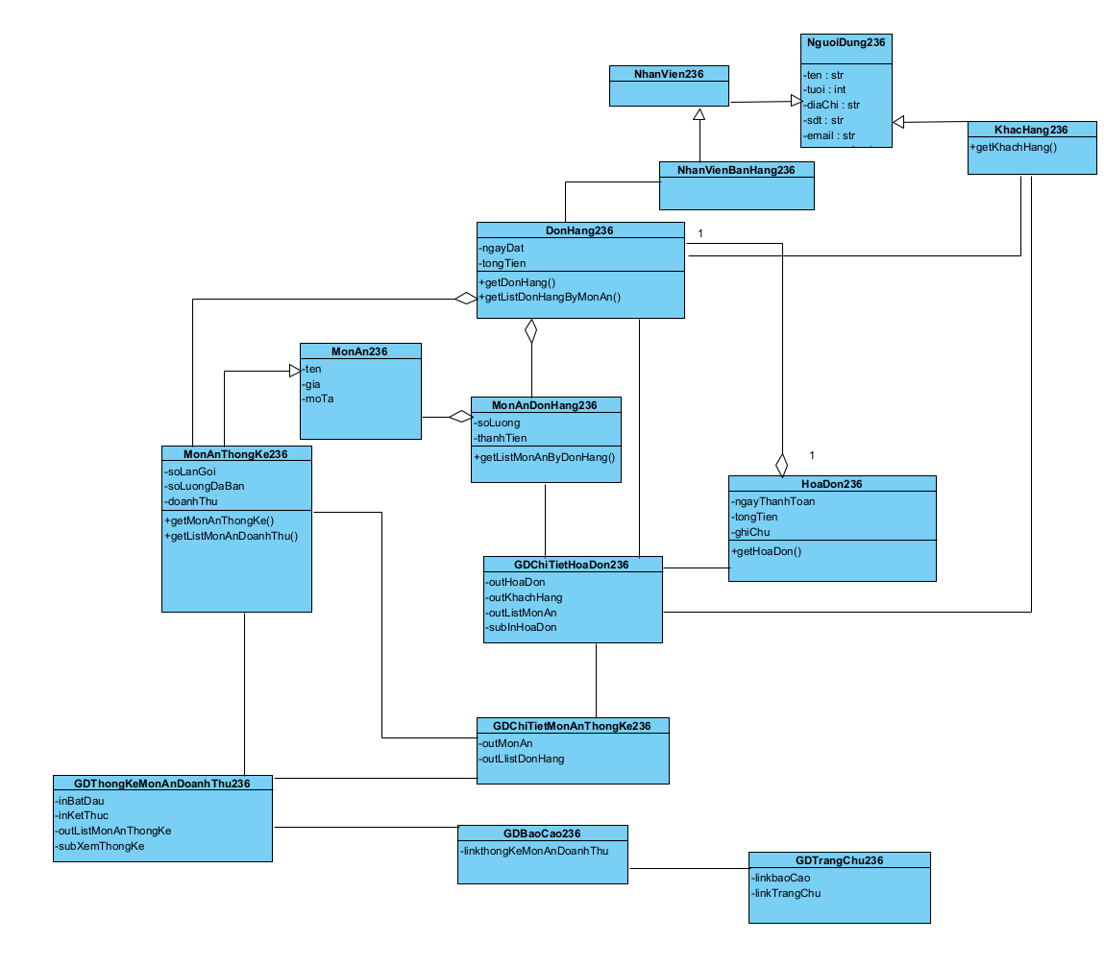

1. Lớp thực thể:

* NhanVien236
* Chứa thông tin cơ bản của các nhân viên trong hệ thống
* NhanVienBanHang236
* Kế thừa từ NhanVien236
* Người xác nhận thông tin đặt hàng
* NguoiDung236
* Chứa thông tin cơ bản của người dùng hệ thống
* KhachHang236
* Kế thừa từ người dùng, là người đặt hàng.
* Lấy thông tin chi tiết về khách hàng gọi hàm getKhachHang()
* MonAn236
* Chứa thông tin cơ bản của một món ăn
* Lấy chi tiết một món ăn thống kê bằng cách gọi hàm getMonAnThongKe()
* Lấy danh sách món ăn thống kê theo doanh thu bằng cách gọi hàm getListMonAnDoanhThu(batDat : Date, ketThuc : Date)
* Lấy danh sách món ăn thuộc một đơn hàng gọi hàm getListMonAnByDonHang(donHang : int)
* HoaDon236
* Chứa thông tin chi tiết về hóa đơn
* Lấy thông tin chi tiết hóa đơn goi hàm getHoaDon(id : int)
* DonHang236
* Chứa thông tin các lần món được gọi.
* Lấy thông tin chi tiết đơn hàng gọi hàm getDonHang()
* Lấy danh sách đơn hàng trong một khoảng thời gian có chứa một món ăn nào đó gọi hàm getListDonHangByMonAn()

1. Lớp giao diện:

* GDTrangChu236 chứa menu báo cáo dẫn đến GDBaoCao
* GDBaoCao236 dẫn tới thống kê món ăn doanh thu
* GDThongKeMonAnDoanhThu236 cho phép nhập thời gian bắt đầu kết thúc và thống kê các món ăn được gọi trong khoảng thời gian này cùng với doanh thu
* GDChiTietMonAnThongKe236 chứa thông tin cơ bản món ăn, số lần món được gọi, số lượng đã bán và doanh thu cùng các lần món được gọi
* GDChiTietHoaDon236 chứa thông tin cơ bản của hóa đơn, thông tin khách hàng đã đặt và các món ăn được gọi trong hóa đơn đó

3. Biểu đồ trạng thái cho modul

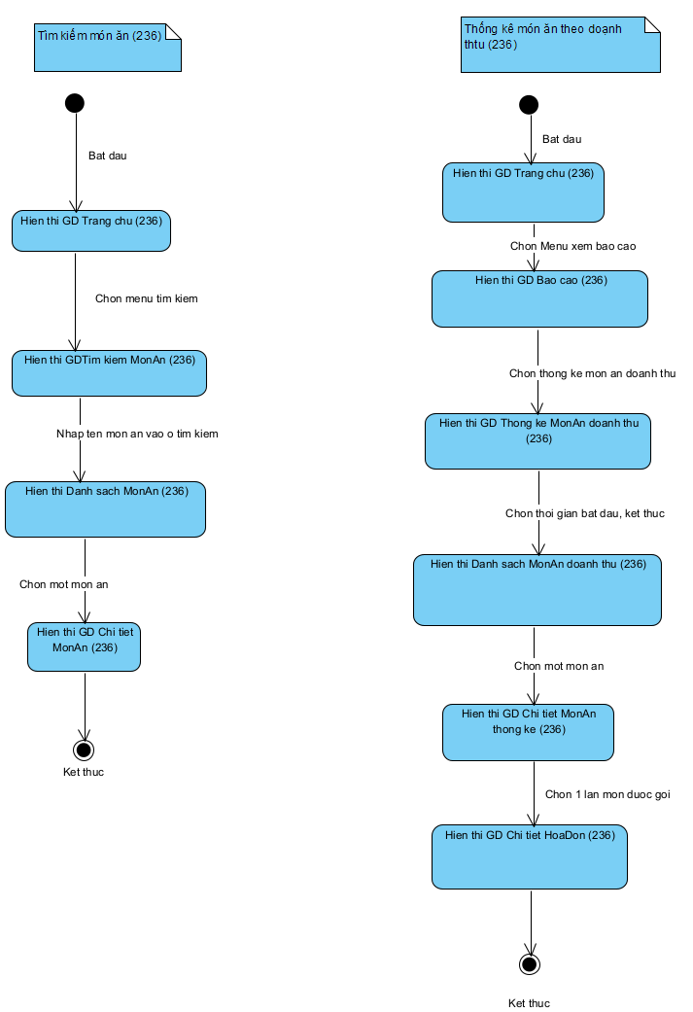

a. Tìm kiếm thông tin món ăn

1. Tại giao diện chính, người dùng chọn menu tìm kiếm món ăn, hệ thống chuyển sang giao diện tìm kiếm món ăn.
2. Tại giao diện tìm kiếm món ăn, người dùng nhập tên món ăn cần tìm vào ô tìm kiếm, hệ thống hiển thị danh sách món ăn.
3. Tại danh sách món ăn, khi người dùng chọn một món ăn, hệ thống chuyển sang giao diện chi tiết món ăn.
4. Tại giao diện chi tiết món ăn, sau khi xem chi tiết, người dùng kết thúc quy trình.

b. Thống kê món ăn doanh thu

1. Tại giao diện chính, nhân viên bán hàng chọn menu xem báo cáo, hệ thống chuyển sang giao diện báo cáo.
2. Tại giao diện báo cáo, khi nhân viên bán hàng chọn chức năng Thống kê món ăn doanh thu, hệ thống chuyển sang giao diện Thống kê món ăn doanh thu.
3. Tại giao diện Thống kê món ăn doanh thu, nhân viên bán hàng chọn thời gian bắt đầu và kết thúc, hệ thống hiển thị danh sách món ăn theo doanh thu.
4. Tại danh sách món ăn theo doanh thu, khi nhân viên bán hàng chọn một món ăn, hệ thống chuyển sang giao diện chi tiết món ăn thống kê.
5. Tại giao diện chi tiết món ăn thống kê, nhân viên bán hàng chọn một lần món ăn được gọi, hệ thống chuyển sang giao diện chi tiết hóa đơn.
6. Tại giao diện chi tiết hóa đơn, sau khi xem chi tiết, nhân viên bán hàng kết thúc quy trình.

4. Biểu đồ giao tiếp cho modul

a. Tìm kiếm thông tin món ăn

**Kịch bản chi tiết:**

1. Tại giao diện chính của người dùng click chọn chức năng tìm thông tin món ăn.
2. Trang GDTrangChu236 gọi trang GDTimKiemMonAn236.
3. Người dùng nhập tên món ăn.
4. Trang GDTimKiemMonAn236 gọi lớp MonAnDAO236 yêu cầu trả về danh sách món ăn tìm kiếm.
5. Lớp MonAnDAO236 gọi hàm getListMonAnByTen().
6. Hàm getListMonAnByTen () gọi lớp MonAn236 để đóng gói thông tin. Lớp MonAn236 trả về kết quả cho getListMonAnByTen ().
7. Trang GDTimKiemMonAn236 hiển thị danh sách các món ăn có tên chứa từ khóa vừa nhập.
8. Người dùng chọn một món ăn bất kỳ.
9. Trang GDTimKiemMonAn236 gọi GDChiTietMonAn236.
10. Trang GDChiTietMonAn236 gọi lớp MonAnDAO236 yêu cầu trả về chi tiết món ăn.
11. Lớp MonAnDAO236 gọi hàm getMonAn().
12. Hàm getMonAn() gọi lớp MonAn236 để đóng gói thông tin. Lớp MonAn236 trả về kết quả cho getMonAn().
13. Trang GDChiTietMonAn236 hiển thị thông tin chi tiết về món ăn.

**Biểu đồ giao tiếp:**

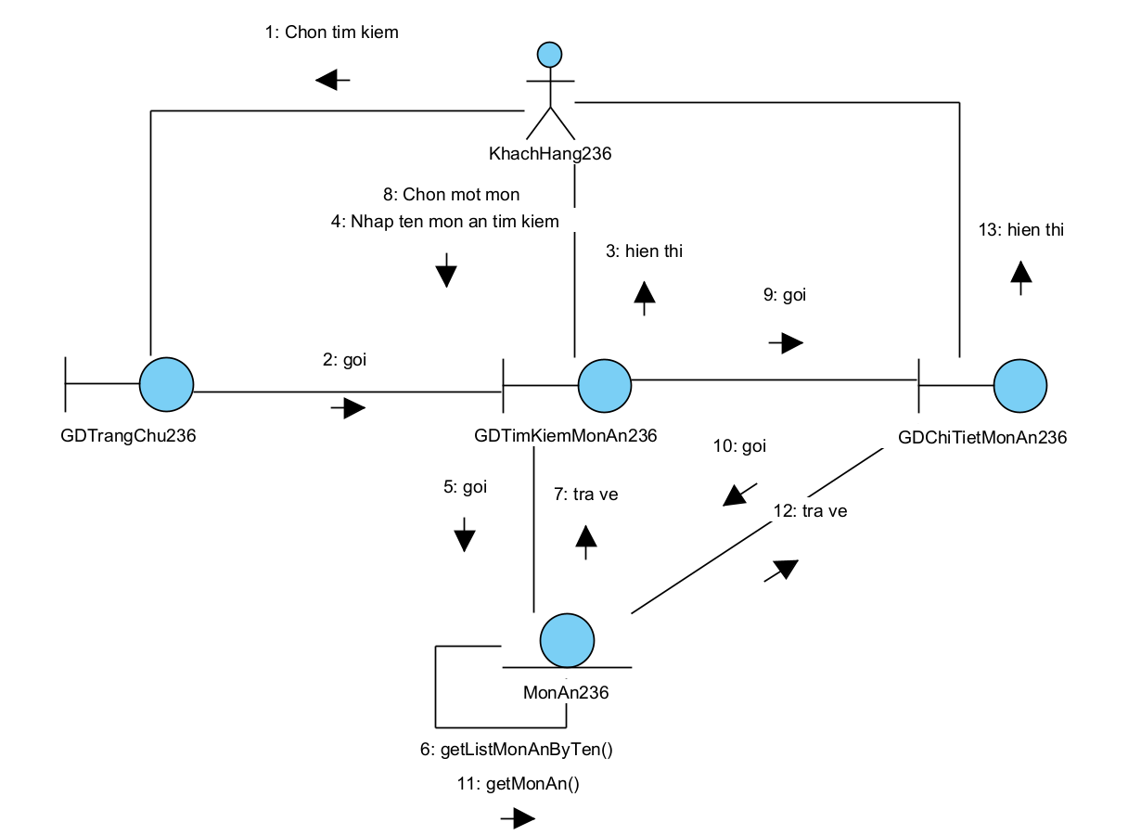

b. Xem Thống kê món ăn doanh thu

**Kịch bản chi tiết:**

1. Tại giao diện chính của nhân viên, sau khi đăng nhập, nhân viên click chọn chức năng xem báo cáo.
2. Trang GDTrangChu236 gọi trang GDBaoCao236.
3. Nhân viên chọn Thống kê món ăn doanh thu.
4. Trang GDBaoCao236 gọi trang GDThongKeMonAnDoanhThu236.
5. Nhân viên chọn thời gian bắt đầu và kết thúc thống kê.
6. Trang GDThongKeMonAnDoanhThu236 gọi lớp MonAnDAO236 yêu cầu trả về danh sách món ăn thống kê theo doanh thu trong khoảng thời gian đã chọn.
7. Lớp MonAnDAO236 gọi hàm getListMonAnDoanhThu().
8. Hàm getListMonAnDoanhThu() gói lớp MonAnThongKe236 để đóng gói thông tin. Lớp MonAnThongKe236 trả về kết quả cho getListMonAnDoanhThu().
9. Trang GDThongKeMonAnDoanhThu236 hiển thị thống kê món ăn doanh thu.
10. Nhân viên chọn một món ăn bất kỳ để xem chi tiết.
11. Trang GDThongKeMonAnDoanhThu236 gọi trang GDChiTietMonAnThongKe236.
12. Trang GDChiTietMonAnThongKe236 gọi lớp MonAnDAO236 yêu cầu trả về chi tiết món ăn bao gồm số lần gọi.
13. Lớp MonAnDAO236 gọi hàm getMonAnThongKe() để lấy chi tiết về món ăn bao gồm số lần gọi.
14. Hàm getMonAnThongKe() gọi lớp MonAnThongKe236 để đóng gói thông tin. Lớp MonAnThongKe236 trả về kết quả cho getMonAnThongKe().
15. Trang GDChiTietMonAnThongKe236 gọi DonHangDAO236 yêu cầu trả về danh sách các lần món được gọi.
16. Lớp DonHangDAO236 gọi hàm getListDonHangByMonAn() để lấy danh sách.
17. Hàm getListDonHangByMonAn() gọi lớp DonHang236 để đóng gói thông tin. Lớp DonHang236 trả về kết quả cho getListDonHangByMonAn().
18. Trang GDChiTietMonAnThongKe236 hiển thị chi tiết món ăn.
19. Nhân viên chọn đơn bất kỳ.
20. Trang GDChiTietMonAnThongKe236 gọi trang GDChiTietHoaDon236.
21. Trang GDChiTietHoaDon236 gọi lớp HoaDonDAO236 yêu cầu trả về thông tin hóa đơn.
22. Lớp HoaDon236 gọi hàm getHoaDon() để lấy thông tin.
23. Hàm getHoaDon() gọi lớp HoaDon236 để đóng gói thông tin. Lớp HoaDon236 trả về kết quả cho getHoaDon().
24. Trang GDChiTietHoaDon236 gọi lớp DonHangDAO236 yêu cầu trả về thông tin đơn hàng.
25. Lớp DonHang236 gọi hàm getDonHang() để lấy thông tin.
26. Hàm getDonHang() gọi lớp DonHang236 để đóng gói thông tin. Lớp DonHang236 trả về kết quả cho getDonHang().
27. Trang GDChiTietHoaDon236 gọi lớp MonAnDAO236 yêu cầu trả về thông tin danh sách món ăn của đơn.
28. Lớp MonAnDAO236 gọi hàm getListMonAnByDonHang() để lấy thông tin danh sách món ăn.
29. Hàm getListMonAnByDonHang() gọi lớp MonAn236 để đóng gói thông tin. Sau đó gọi lớp MonAnDonHang236 để đóng gói thông tin bao gồm thông tin của lớp MonAn236. Lớp MonAnDonHang236 trả về kết quả cho getListMonAnByDonHang().
30. Trang GDChiTietHoaDon236 gọi lớp KhachHang236 yêu cầu trả về thông tin khách hàng.
31. Lớp KhachHang236 gọi hàm getKhachHang() để lấy thông tin.
32. Hàm getKhachHang () gọi lớp KhachHang236 để đóng gói thông tin. Lớp KhachHang236 trả về kết quả cho getKhachHang().
33. Trang GDChiTietHoaDon236 hiện thị chi tiết hóa đơn và các thông tin liên qua.

**Biểu đồ giao tiếp:**

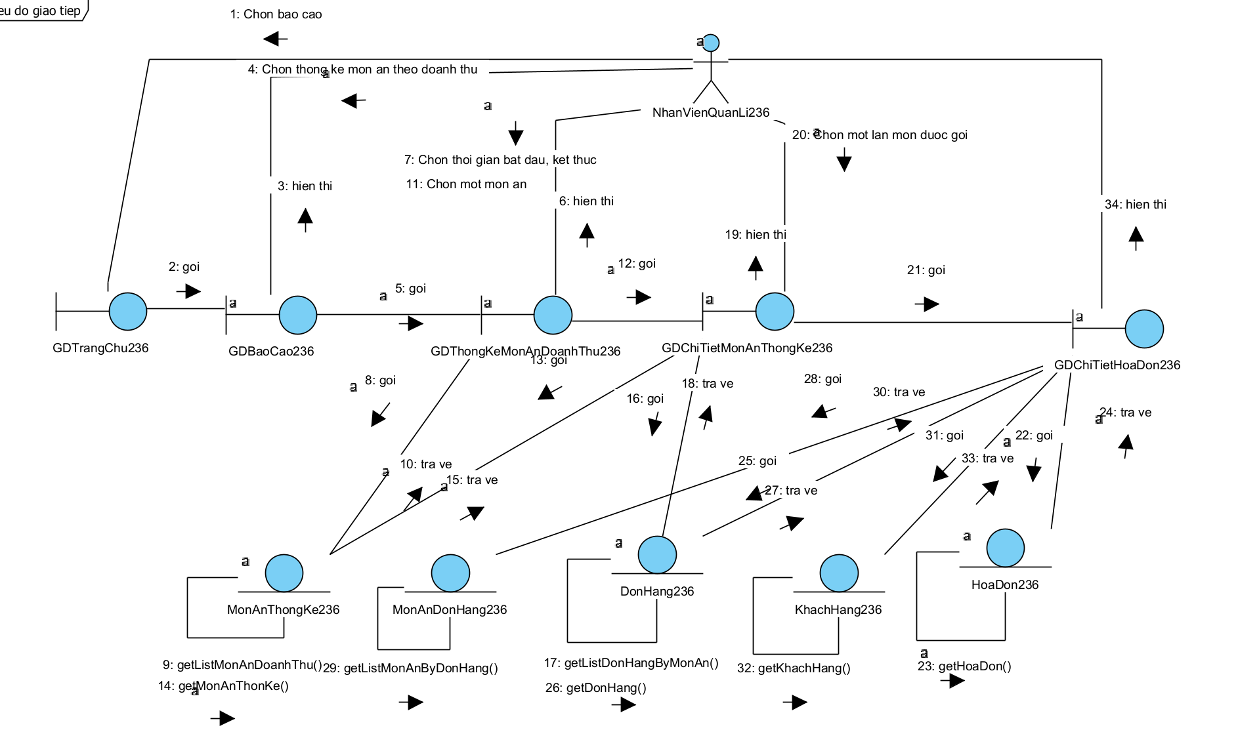

III. Thiết kế hệ thống

1. Thiết kế thực thể toàn hệ thống

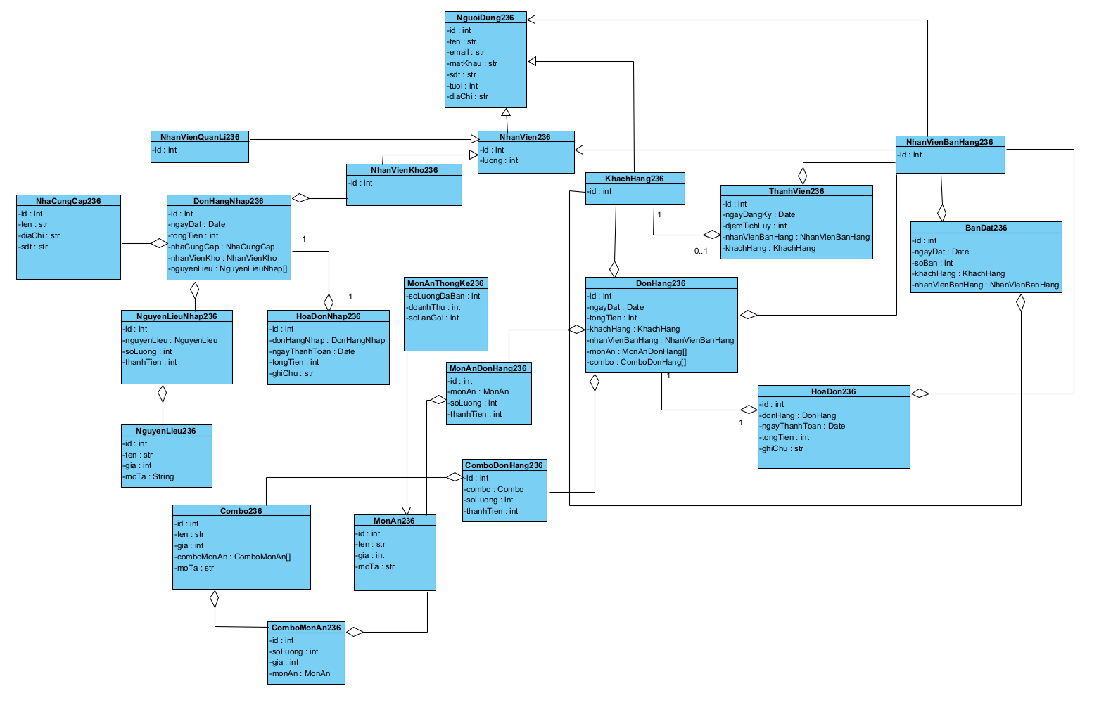

1. NguoiDung236:

* Là lớp cơ sở
* Thuộc tính: id, ten, email, matKhau
* Là lớp cha của NhanVien236 và KhachHang236

1. KhachHang236:

* Kế thừa từ NguoiDung236
* Có quan hệ một-một (1-1) với ThanhVien236
* Có quan hệ một-nhiều (1-n) với DonHang236 (một khách hàng có thể có nhiều đơn hàng)
* Có quan hệ một-nhiều (1-n) với BanDat236 (một khách hàng có thể đặt nhiều bàn)

1. ThanhVien236:

* Thuộc tính: diemTichLuy, ngayDangKy
* Có quan hệ một-một (1-1) với KhachHang236 (mỗi thành viên là một khách hàng)

1. NhanVien236:

* Kế thừa từ NguoiDung236
* Thuộc tính: luong
* Là lớp cha cho NhanVienQuanLi236, NhanVienBanHang236, và NhanVienKho236

1. NhanVienQuanLi236:

* Kế thừa từ NhanVien236
* Thuộc tính bổ sung: chungChi, viTriCongViec

1. NhanVienBanHang236:

* Kế thừa từ NhanVien236
* Có quan hệ một-nhiều (1-n) với DonHang236 (một nhân viên xử lý nhiều đơn hàng)
* Có quan hệ một-nhiều (1-n) với BanDat236 (một nhân viên xử lý nhiều đặt bàn)

1. NhanVienKho236:

* Kế thừa từ NhanVien236
* Có quan hệ với DonHangNhap236 (xử lý đơn hàng nhập)

1. DonHang236:

* Thuộc tính: id, ngayDat, tongTien
* Có quan hệ một-một (1-1) với HoaDon236
* Có quan hệ với KhachHang236 (khách hàng đặt đơn)
* Có quan hệ với NhanVienBanHang236 (nhân viên xử lý đơn)
* Có quan hệ nhiều-nhiều (n-n) với MonAn236 thông qua MonAnDonHang236
* Có quan hệ nhiều-nhiều (n-n) với Combo236 thông qua ComboDonHang236

1. HoaDon236:

* Thuộc tính: id, ngayThanhToan, tongTien
* Có quan hệ một-một (1-1) với DonHang236

1. BanDat236:

* Liên kết với KhachHang236 (khách hàng đặt bàn)
* Liên kết với NhanVienBanHang236 (nhân viên xử lý đặt bàn)

1. MonAn236:

* Thuộc tính: id, ten, gia
* Có quan hệ nhiều-nhiều (n-n) với DonHang236 thông qua MonAnDonHang236
* Có quan hệ nhiều-nhiều (n-n) với Combo236 thông qua ComboMonAn236

1. Combo236:

* Có quan hệ nhiều-nhiều (n-n) với MonAn236 thông qua ComboMonAn236
* Có quan hệ nhiều-nhiều (n-n) với DonHang236 thông qua ComboDonHang236

1. ComboMonAn236:

* Bảng trung gian giữa Combo236 và MonAn236
* Chứa thông tin về số lượng món ăn trong mỗi combo

1. MonAnDonHang236:

* Bảng trung gian giữa MonAn236 và DonHang236
* Chứa thông tin về số lượng từng món ăn trong đơn hàng

1. ComboDonHang236:

* Bảng trung gian giữa Combo236 và DonHang236
* Chứa thông tin về số lượng từng combo trong đơn hàng

1. NhaCungCap236:

* Thuộc tính: id, ten, diaChi, soDienThoai
* Có quan hệ với DonHangNhap236 (cung cấp nguyên liệu)

1. NguyenLieu236:

* Thuộc tính: id, ten, soLuong
* Có quan hệ với NguyenLieuNhap236

1. NguyenLieuNhap236:

* Có quan hệ với NguyenLieu236
* Là chi tiết của DonHangNhap236

1. DonHangNhap236:

* Có quan hệ một-một (1-1) với HoaDonNhap236
* Có quan hệ với NhaCungCap236 (nhà cung cấp nguyên liệu)
* Có quan hệ với NhanVienKho236 (nhân viên xử lý nhập hàng)
* Có quan hệ một-nhiều (1-n) với NguyenLieuNhap236 (chi tiết nguyên liệu nhập)

1. HoaDonNhap236:

* Có quan hệ một-một (1-1) với DonHangNhap236
* Chứa thông tin thanh toán cho đơn hàng nhập

Các mối quan hệ kế thừa chính:

1. NguoiDung236 → KhachHang236
2. NguoiDung236 → NhanVien236
3. NhanVien236 → NhanVienQuanLi236
4. NhanVien236 → NhanVienBanHang236
5. NhanVien236 → NhanVienKho236

Các mối quan hệ nhiều-nhiều được xử lý thông qua các bảng trung gian:

1. MonAn236 ↔ DonHang236 (qua MonAnDonHang236)
2. Combo236 ↔ DonHang236 (qua ComboDonHang236)
3. MonAn236 ↔ Combo236 (qua ComboMonAn236)

2. Thiết kế cơ sở dữ liệu toàn hệ thống

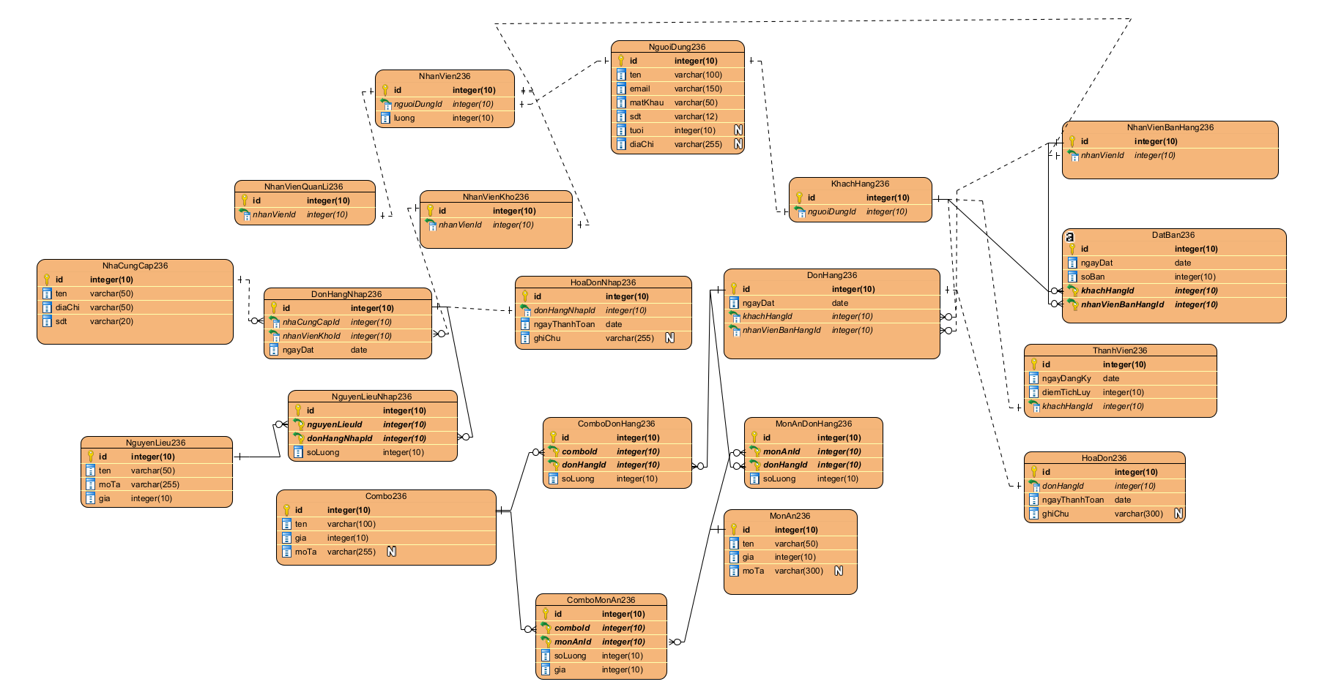

a) Về các bảng

1. Nhóm quản lý người dùng:

* NguyenVien236: id, ten, email, matKhau
* KhachHang236: id, ten, email, matKhau
* NhanVienQuanLi236: id
* NhanVienBanHang236: id
* NhanVienKho236: id

2. Nhóm quản lý khách hàng:

* ThanhVien236: diemTichLuy, ngayDangKy
* BanDat236: id, ngayDat, thoiGian, soLuongNguoi, ghiChuBanDat

3. Nhóm quản lý món ăn và combo:

* MonAn236: id, ten, gia, moTa
* Combo236: id, ten, gia
* ComboMonAn236: id, soLuong (liên kết giữa Combo và MonAn)

4. Nhóm quản lý đơn hàng:

* DonHang236: id, ngayDat, trangThaiDonHang
* MonAnDonHang236: id, soLuong (chi tiết món ăn trong đơn)
* ComboDonHang236: id, soLuong (chi tiết combo trong đơn)
* HoaDon236: id, ngayThanhToan, trangThaiThanhToan

5. Nhóm quản lý nguyên liệu:

* NguyenLieu236: id, ten, soLuong
* NhaCungCap236: id, ten, diaChi, sdt
* NguyenLieuNhap236: id, soLuongNhap, ngayNhap
* DonHangNhap236: id, ngayNhap, trangThaiNhap
* HoaDonNhap236: id, ngayThanhToan

b) Về quan hệ

1. Quan hệ kế thừa:

* NguoiDung236 là lớp cha của KhachHang236 và NhanVien236
* NhanVien236 là lớp cha của:
  + NhanVienQuanLi236
  + NhanVienBanHang236
  + NhanVienKho236

2. Quan hệ một-một:

* ThanhVien236 - KhachHang236
* DonHang236 - HoaDon236
* DonHangNhap236 - HoaDonNhap236

3. Quan hệ một-nhiều:

* KhachHang236 - DonHang236
* KhachHang236 - BanDat236
* NhanVienBanHang236 - DonHang236
* NhanVienBanHang236 - BanDat236
* NhanVienKho236 - DonHangNhap236
* NhaCungCap236 - DonHangNhap236
* DonHangNhap236 - NguyenLieuNhap236

4. Quan hệ nhiều-nhiều (qua bảng trung gian):

* MonAn236 - DonHang236 (qua MonAnDonHang236)
* Combo236 - DonHang236 (qua ComboDonHang236)
* MonAn236 - Combo236 (qua ComboMonAn236)

3. Thiết kế biểu đồ

3.1. Biểu đồ lớp cho modul

a. Modul tìm kiếm món ăn

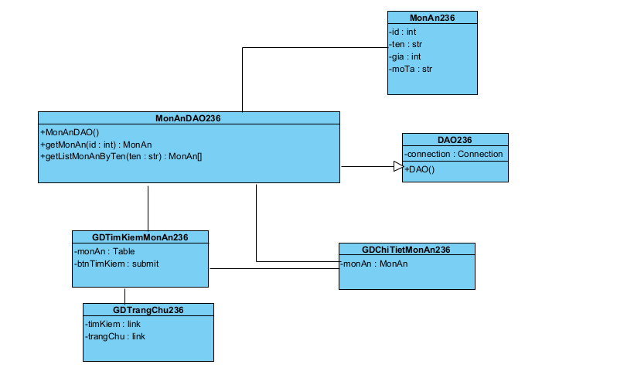

1. Lớp điều khiển:

* MonAnDAO236
  + Lấy chi tiết một món ăn bằng cách gọi hàm getMonAn(id: int)
  + Tìm kiếm món ăn bằng cách gọi hàm getListMonAnByTen(ten : str)

1. Lớp thực thể:

* MonAn236
* Chứa thông tin cơ bản của một món ăn

1. Lớp giao diện:

* GDTrangChu236 chứa menu tìm kiếm món ăn
* GDTimKiemMonAn236 xử lý tìm kiếm theo tên trả về danh sách món ăn chứa trong Table
* GDChiTietMonAn236 hiển thị thông tin chi tiết của một món ăn

b. Modul thống kê món ăn

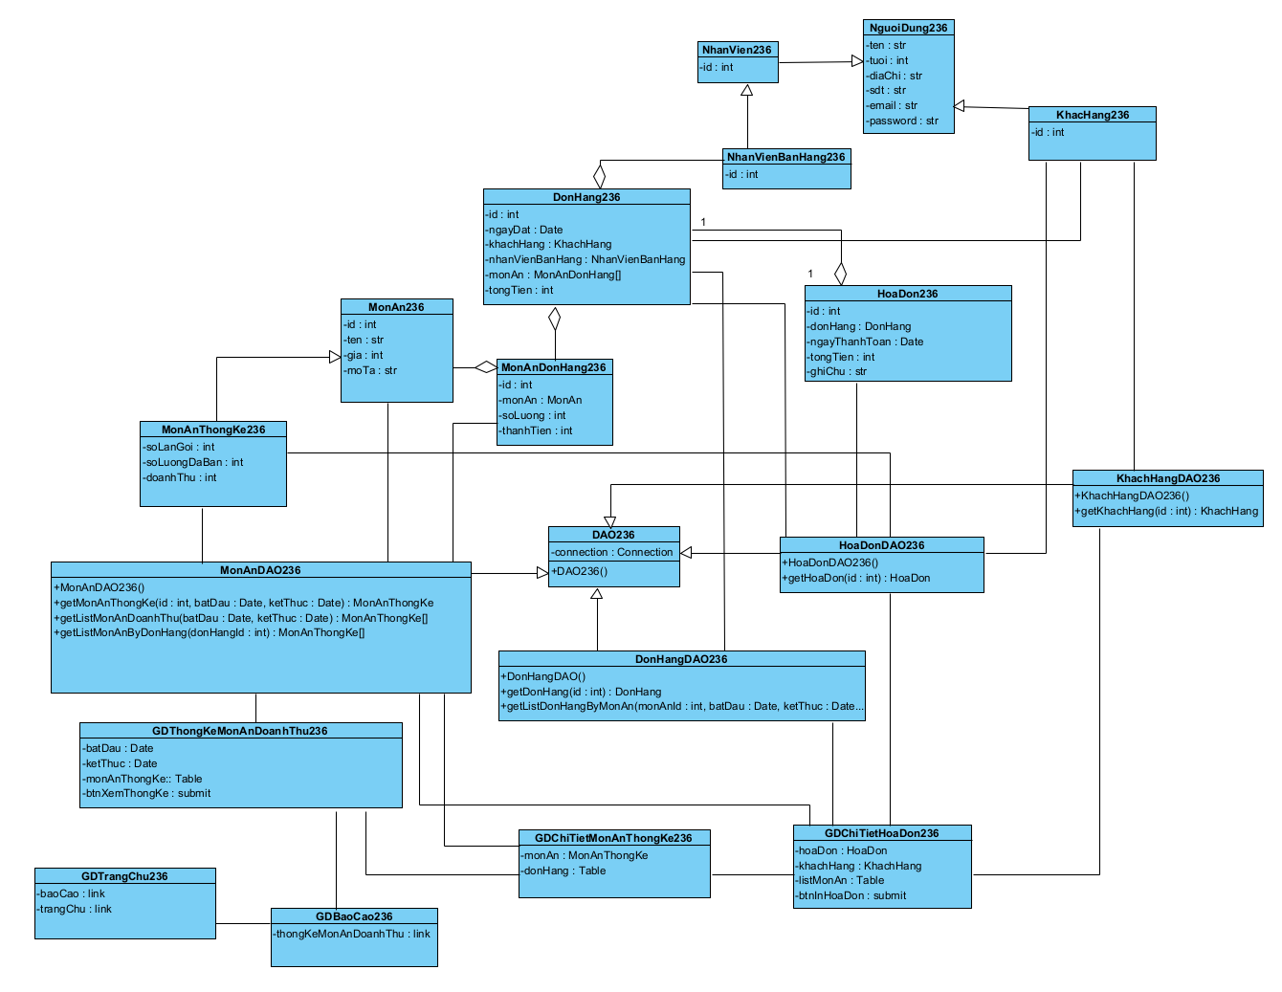

1. Lớp điều khiển:

* MonAnDAO236
  + Lấy thông tin chi tiết một món ăn thống kê bằng cách gọi hàm getMonAnThongKe(id: int, batDau: Date, ketThuc: Date)
  + Lấy danh sách món ăn thống kê theo doanh thu bằng cách gọi hàm getListMonAnDoanhThu(batDat : Date, ketThuc : Date)
  + Lấy danh sách món ăn thuộc một đơn hàng gọi hàm getListMonAnByDonHang(donHang : int)
* DonHangDAO236
* Lấy thông tin chi tiết đơn hàng gọi hàm getDonHang(id : int)
* Lấy danh sách đơn hàng trong một khoảng thời gian có chứa một món ăn nào đó gọi hàm getListDonHangByMonAn(monAnId : int, batDau : Date, ketThuc : Date)
* HoaDonDAO236
* Lấy thông tin chi tiết hóa đơn goi hàm getHoaDon(id : int)
* KhachHangDAO236
* Lấy thông tin chi tiết khách hàng gọi hàm getKhachHang(id : int)

1. Lớp thực thể:

* MonAn236
* Chứa thông tin cơ bản của một món ăn
* HoaDon236
* Chứa thông tin chi tiết về hóa đơn
* NhanVien236
* Chứa thông tin cơ bản của các nhân viên trong hệ thống
* NhanVienBanHang236
* Kế thừa từ NhanVien236
* Người xác nhận thông tin đặt hàng
* NguoiDung236
* Chứa thông tin cơ bản của người dùng hệ thống
* KhachHang236
* Kế thừa từ người dùng, là người đặt hàng.
* DonHang236
* Chứa thông tin các lần món được gọi.

1. Lớp giao diện:

* GDTrangChu236 chứa menu báo cáo dẫn đến GDBaoCao
* GDBaoCao236 dẫn tới thống kê món ăn doanh thu
* GDThongKeMonAnDoanhThu236 cho phép nhập thời gian bắt đầu kết thúc và thống kê các món ăn được gọi trong khoảng thời gian này cùng với doanh thu
* GDChiTietMonAnThongKe236 chứa thông tin cơ bản món ăn, số lần món được gọi, số lượng đã bán và doanh thu cùng các lần món được gọi
* GDChiTietHoaDon236 chứa thông tin cơ bản của hóa đơn, thông tin khách hàng đã đặt và các món ăn được gọi trong hóa đơn đó

1. Quản lý người dùng và xác thực:

* NhanVien236 và NguoiDung236: Quản lý thông tin nhân viên và người dùng hệ thống
* Thông tin gồm id, tên, email, mật khẩu và các thông tin cơ bản

1. Quản lý Đơn hàng (DonHang236):

* Chứa thông tin về đơn hàng bao gồm: ngayDat: Ngày đặt đơn
  + khachHang: Liên kết với KhachHang236
  + nhanVienBanHang: Liên kết với NhanVienBanHang236
  + moAn: Danh sách món ăn trong đơn
  + tongTien: Tổng giá trị đơn hàng

1. Quản lý Món ăn:

* MonAn236: Thông tin cơ bản về món ăn (id, tên, giá)
* MonAnThongKe236: Thống kê về món ăn (số lượng đã bán, doanh thu)
* MonAnDonHang236: Liên kết món ăn với đơn hàng

1. Xử lý dữ liệu và thống kê:

* DAO236: Lớp kết nối và xử lý dữ liệu
* DonHangDAO236: Xử lý dữ liệu liên quan đến đơn hàng
* MonAnDAO236: Xử lý dữ liệu về món ăn và thống kê

1. Giao diện người dùng:

* Các lớp có tiền tố "GD" như GDTrangChu236, GDBaoCao236 đại diện cho các giao diện người dùng
* GDThongKeMonAnDoanhThu236: Giao diện thống kê doanh thu theo món
* GDChiTietHoaDon236: Giao diện chi tiết hóa đơn

1. Quản lý Hóa đơn:

* HoaDon236: Quản lý thông tin hóa đơn
* HoaDonDAO236: Xử lý dữ liệu liên quan đến hóa đơn

3.2. Biểu đồ hoạt động cho modul

a. Modul tìm kiếm thông tin món ăn

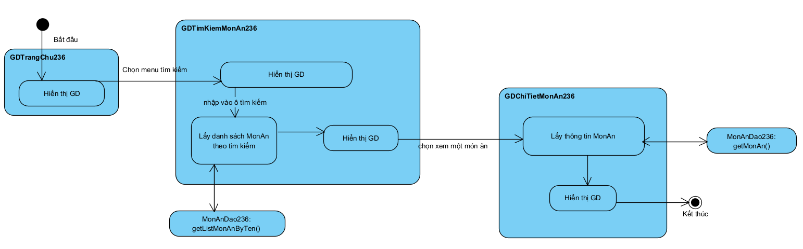

1. Điểm bắt đầu từ GDTrangChu236:

* Hiển thị giao diện trang chủ
* Cho phép chọn menu tìm kiếm

1. GDTimKiemMonAn236:

* Hiển thị giao diện tìm kiếm
* Người dùng nhập từ khóa tìm kiếm
* Hệ thống lấy danh sách MonAn theo từ khóa (gọi hàm getListMonAnByTen() từ lớp MonAnDAO236)
* Hiển thị kết quả tìm kiếm
* Cho phép chọn xem chi tiết một món ăn

1. GDChiTietMonAn236:

* Lấy thông tin món ăn chi tiết (gọi hàm getMonAn() từ lớp MonAnDAO236)
* Hiển thị thông tin chi tiết món ăn
* Kết thúc quy trình

b. Modul Thống kê món ăn doanh thu

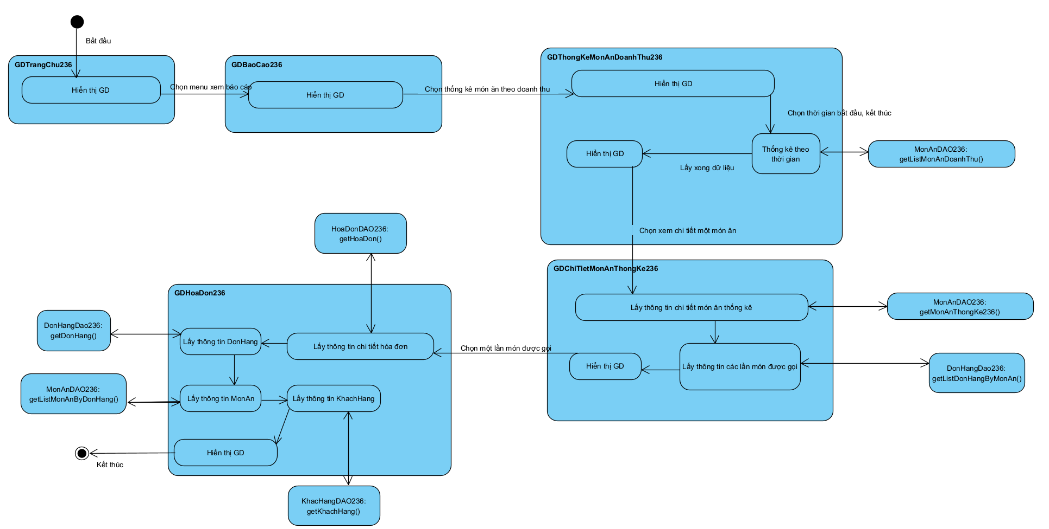

1. Điểm bắt đầu từ GDTrangChu236:
   * Hiển thị giao diện trang chủ
   * Cho phép chọn menu báo cáo
2. GDBaoCao236:

* Hiển thị giao diện báo cáo
* Cho phép chọn Thống kê món ăn doanh thu

1. GDThongKeMonAnDoanhThu236:

* Hiển thị giao diện thống kê
* Cho phép chọn thời gian thống kê
* Hiển thị kết quả
* Lấy thống kê theo thời gian (gọi hàm getListMonAnDoanhThu() từ lớp MonAnDAO236)
* Cho phép chọn xem chi tiết món ăn

4. GDChiTietMonAnThongKe236

* Lấy chi tiết món ăn thống kê (gọi hàm getMonAnThongKe236() từ lớp MonAnDAO236)
* Lấy thông tin các lần món được gọi (gọi hàm getListDonHangByMonAn() từ lớp DonHang236)
* Hiển thị ra giao diện
* Cho phép chọn một lần món được gọi

5. GDChiTietHoaDon236

* Lấy thông tin chi tiết hóa đơn (gọi hàm getHoaDon() từ lớp HoaDonDAO236)
* Lấy thông tin chi tiết đơn hàng (gọi hàm getDonHang() từ lớp DonHangDAO236)
* Lấy thông tin danh sách món ăn từ đơn hàng (gọi hàm getListMonAnByDonHang() từ lớp MonAnDAO236)
* Lấy thông tin khách hàng đã đặt đơn (gọi getKhachHang() từ lớp KhachHangDAO236)
* Hiển thị ra giao diện
* Kết thúc quy trình

3.3. Biểu đồ tuần tự cho modul

****a. Modul tìm kiếm món ăn****

1. Tại giao diện chính của người dùng click chọn chức năng tìm thông tin món ăn.
2. Trang GDTrangChu236 gọi trang GDTimKiemMonAn236.
3. Người dùng nhập tên món ăn.
4. Trang GDTimKiemMonAn236 gọi lớp MonAnDAO236 yêu cầu trả về danh sách món ăn tìm kiếm.
5. Lớp MonAnDAO236 gọi hàm getListMonAnByTen().
6. Hàm getListMonAnByTen () gọi lớp MonAn236 để đóng gói thông tin. Lớp MonAn236 trả về kết quả cho getListMonAnByTen ().
7. Trang GDTimKiemMonAn236 hiển thị danh sách các món ăn có tên chứa từ khóa vừa nhập.
8. Người dùng chọn một món ăn bất kỳ.
9. Trang GDTimKiemMonAn236 gọi GDChiTietMonAn236.
10. Trang GDChiTietMonAn236 gọi lớp MonAnDAO236 yêu cầu trả về chi tiết món ăn.
11. Lớp MonAnDAO236 gọi hàm getMonAn().
12. Hàm getMonAn() gọi lớp MonAn236 để đóng gói thông tin. Lớp MonAn236 trả về kết quả cho getMonAn().
13. Trang GDChiTietMonAn236 hiển thị thông tin chi tiết về món ăn.

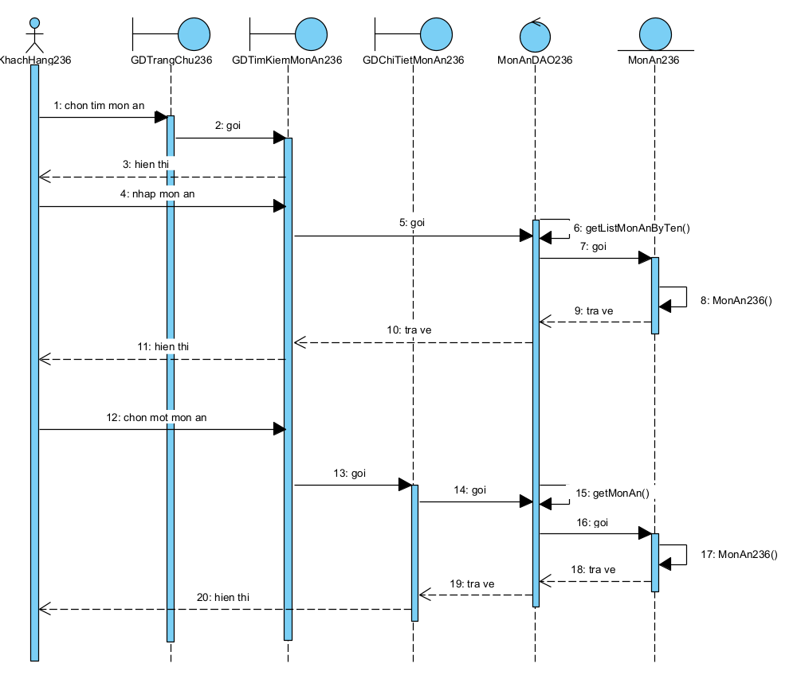

**b. Modul thống kê món ăn doanh thu**

1. Tại giao diện chính của nhân viên, sau khi đăng nhập, nhân viên click chọn chức năng xem báo cáo.
2. Trang GDTrangChu236 gọi trang GDBaoCao236.
3. Nhân viên chọn Thống kê món ăn doanh thu.
4. Trang GDBaoCao236 gọi trang GDThongKeMonAnDoanhThu236.
5. Nhân viên chọn thời gian bắt đầu và kết thúc thống kê.
6. Trang GDThongKeMonAnDoanhThu236 gọi lớp MonAnDAO236 yêu cầu trả về danh sách món ăn thống kê theo doanh thu trong khoảng thời gian đã chọn.
7. Lớp MonAnDAO236 gọi hàm getListMonAnDoanhThu().
8. Hàm getListMonAnDoanhThu() gói lớp MonAnThongKe236 để đóng gói thông tin. Lớp MonAnThongKe236 trả về kết quả cho getListMonAnDoanhThu().
9. Trang GDThongKeMonAnDoanhThu236 hiển thị thống kê món ăn doanh thu.
10. Nhân viên chọn một món ăn bất kỳ để xem chi tiết.
11. Trang GDThongKeMonAnDoanhThu236 gọi trang GDChiTietMonAnThongKe236.
12. Trang GDChiTietMonAnThongKe236 gọi lớp MonAnDAO236 yêu cầu trả về chi tiết món ăn bao gồm số lần gọi.
13. Lớp MonAnDAO236 gọi hàm getMonAnThongKe() để lấy chi tiết về món ăn bao gồm số lần gọi.
14. Hàm getMonAnThongKe() gọi lớp MonAnThongKe236 để đóng gói thông tin. Lớp MonAnThongKe236 trả về kết quả cho getMonAnThongKe().
15. Trang GDChiTietMonAnThongKe236 gọi DonHangDAO236 yêu cầu trả về danh sách các lần món được gọi.
16. Lớp DonHangDAO236 gọi hàm getListDonHangByMonAn() để lấy danh sách.
17. Hàm getListDonHangByMonAn() gọi lớp DonHang236 để đóng gói thông tin. Lớp DonHang236 trả về kết quả cho getListDonHangByMonAn().
18. Trang GDChiTietMonAnThongKe236 hiển thị chi tiết món ăn.
19. Nhân viên chọn đơn bất kỳ.
20. Trang GDChiTietMonAnThongKe236 gọi trang GDChiTietHoaDon236.
21. Trang GDChiTietHoaDon236 gọi lớp HoaDonDAO236 yêu cầu trả về thông tin hóa đơn.
22. Lớp HoaDon236 gọi hàm getHoaDon() để lấy thông tin.
23. Hàm getHoaDon() gọi lớp HoaDon236 để đóng gói thông tin. Lớp HoaDon236 trả về kết quả cho getHoaDon().
24. Trang GDChiTietHoaDon236 gọi lớp DonHangDAO236 yêu cầu trả về thông tin đơn hàng.
25. Lớp DonHang236 gọi hàm getDonHang() để lấy thông tin.
26. Hàm getDonHang() gọi lớp DonHang236 để đóng gói thông tin. Lớp DonHang236 trả về kết quả cho getDonHang().
27. Trang GDChiTietHoaDon236 gọi lớp MonAnDAO236 yêu cầu trả về thông tin danh sách món ăn của đơn.
28. Lớp MonAnDAO236 gọi hàm getListMonAnByDonHang() để lấy thông tin danh sách món ăn.
29. Hàm getListMonAnByDonHang() gọi lớp MonAn236 để đóng gói thông tin. Sau đó gọi lớp MonAnDonHang236 để đóng gói thông tin bao gồm thông tin của lớp MonAn236. Lớp MonAnDonHang236 trả về kết quả cho getListMonAnByDonHang().
30. Trang GDChiTietHoaDon236 gọi lớp KhachHang236 yêu cầu trả về thông tin khách hàng.
31. Lớp KhachHang236 gọi hàm getKhachHang() để lấy thông tin.
32. Hàm getKhachHang () gọi lớp KhachHang236 để đóng gói thông tin. Lớp KhachHang236 trả về kết quả cho getKhachHang().
33. Trang GDChiTietHoaDon236 hiện thị chi tiết hóa đơn và các thông tin liên qua.

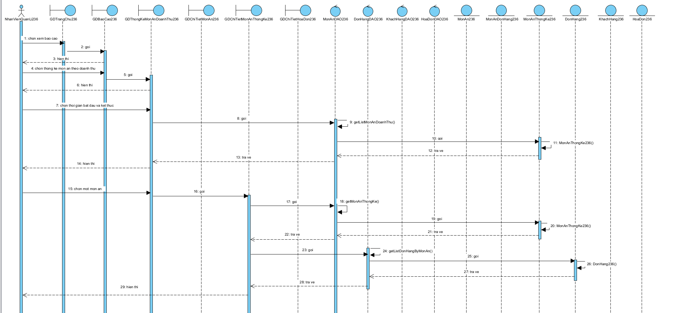

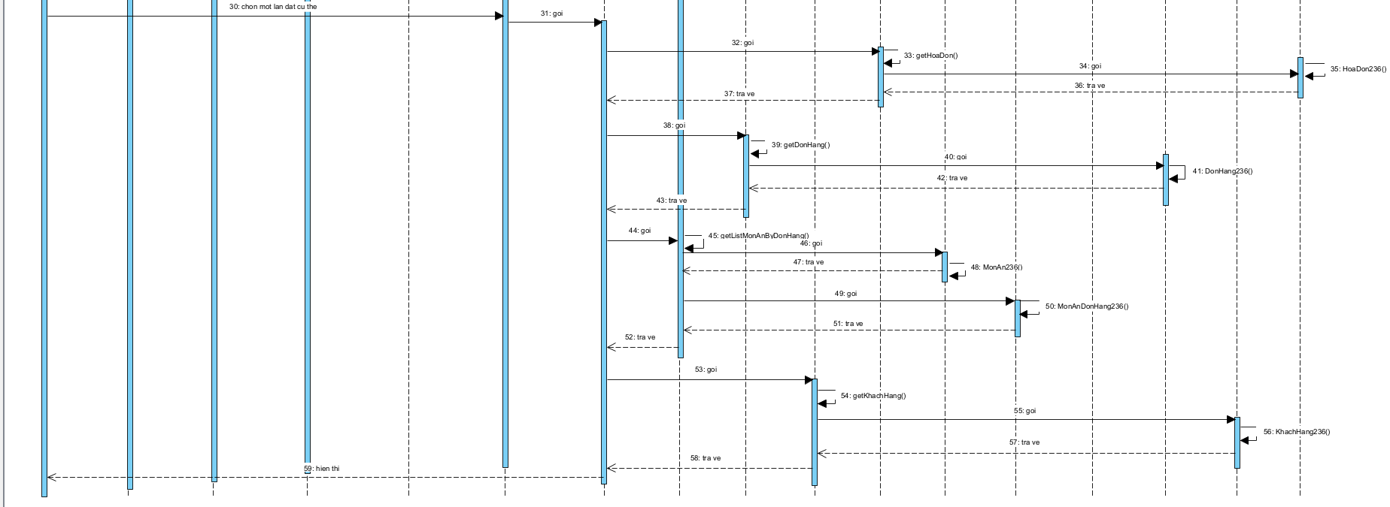

3.4. Biểu đồ gói cho toàn hệ thống

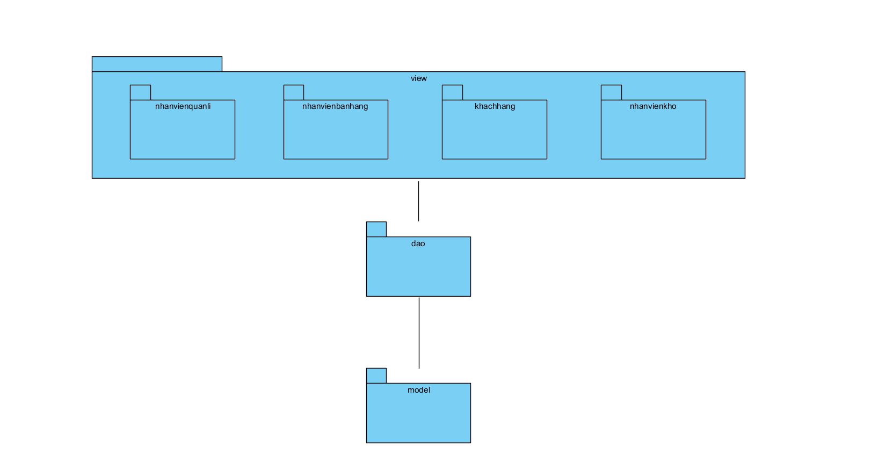

Lớp View (Giao diện người dùng): Đây là lớp trên cùng, chứa các gói con đại diện cho các phần khác nhau của giao diện người dùng:

* quanli (Quản lý)
* nhanvienbanhang (Nhân viên bán hàng)
* khachhang (Khách hàng)
* nhanVienKho (Nhân viên kho)

Lớp DAO (Data Access Object): Lớp này nằm giữa lớp View và lớp Model. Nó chịu trách nhiệm xử lý các thao tác truy cập dữ liệu, đóng vai trò trung gian giữa giao diện người dùng và dữ liệu.

Lớp Model: Đây là lớp cuối cùng lưu trữ dữ liệu và logic nghiệp vụ hệ thống.

3.5. Biểu đồ triển khai cho toàn hệ thống

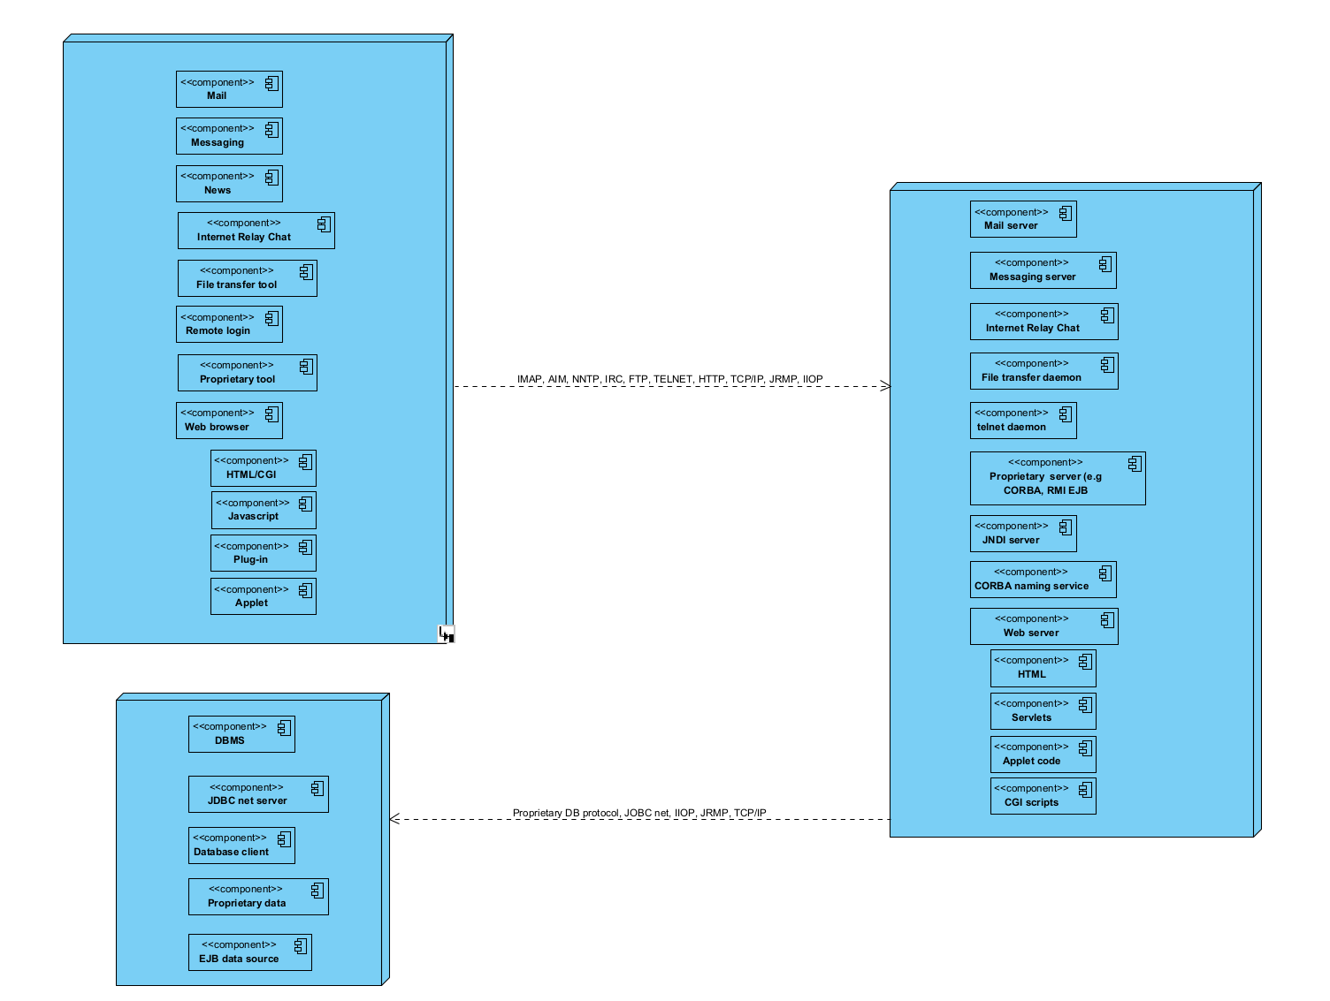

IV. Giao diện

**Drive:**

<https://drive.google.com/drive/folders/1p1VnTMI8VRd31MWujgjt-NTmElshPfGx?usp=sharing>

**Github:**

[mduc-2610/ptvtkhttt_restman](https://github.com/mduc-2610/ptvtkhttt_restman)

1. Cấu trúc thư mục

- DAO và Model

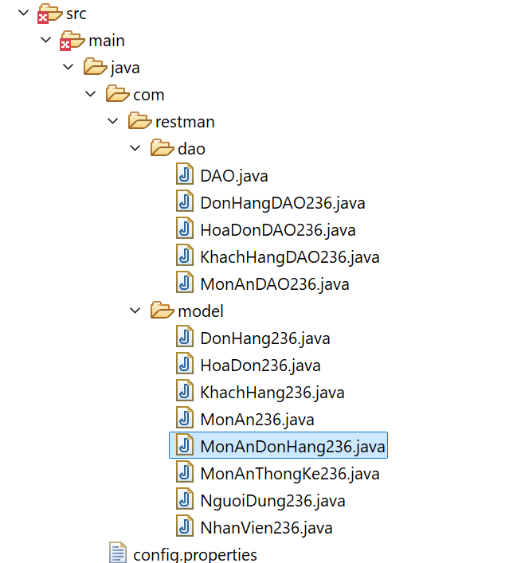

- JSP

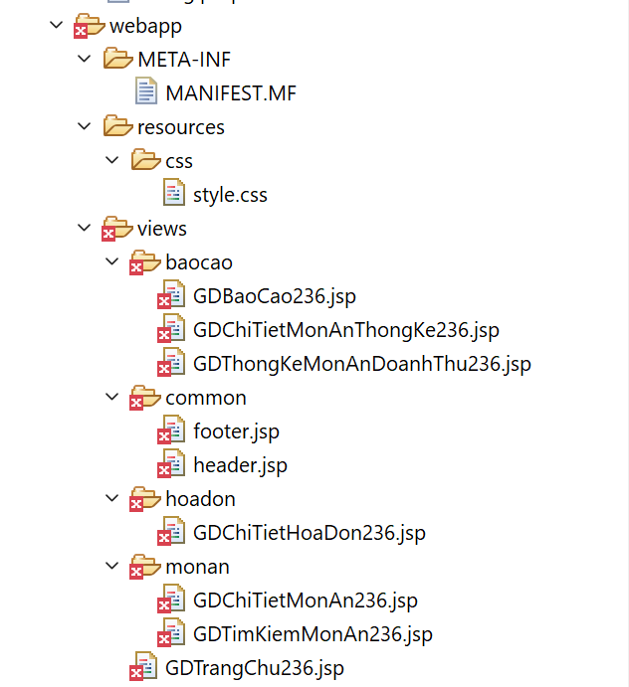

2. GDTrangChu236

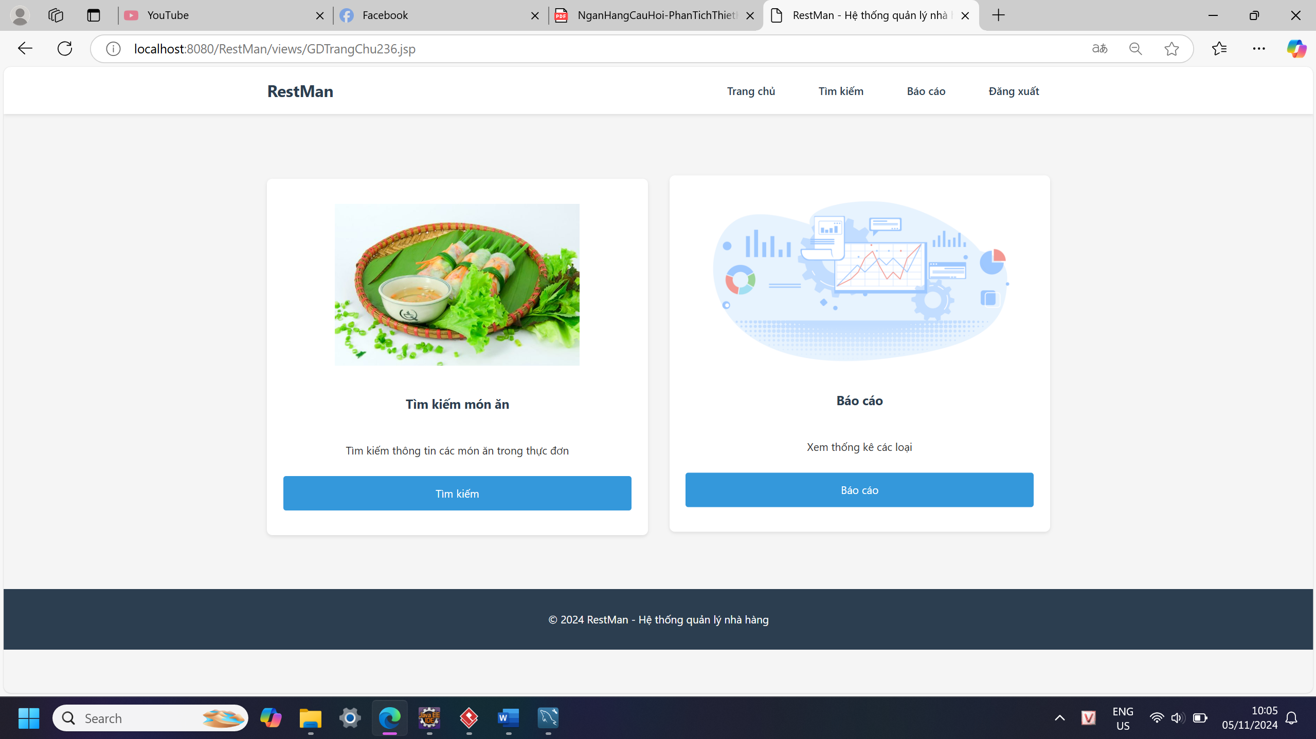

3. GDBaoCao236

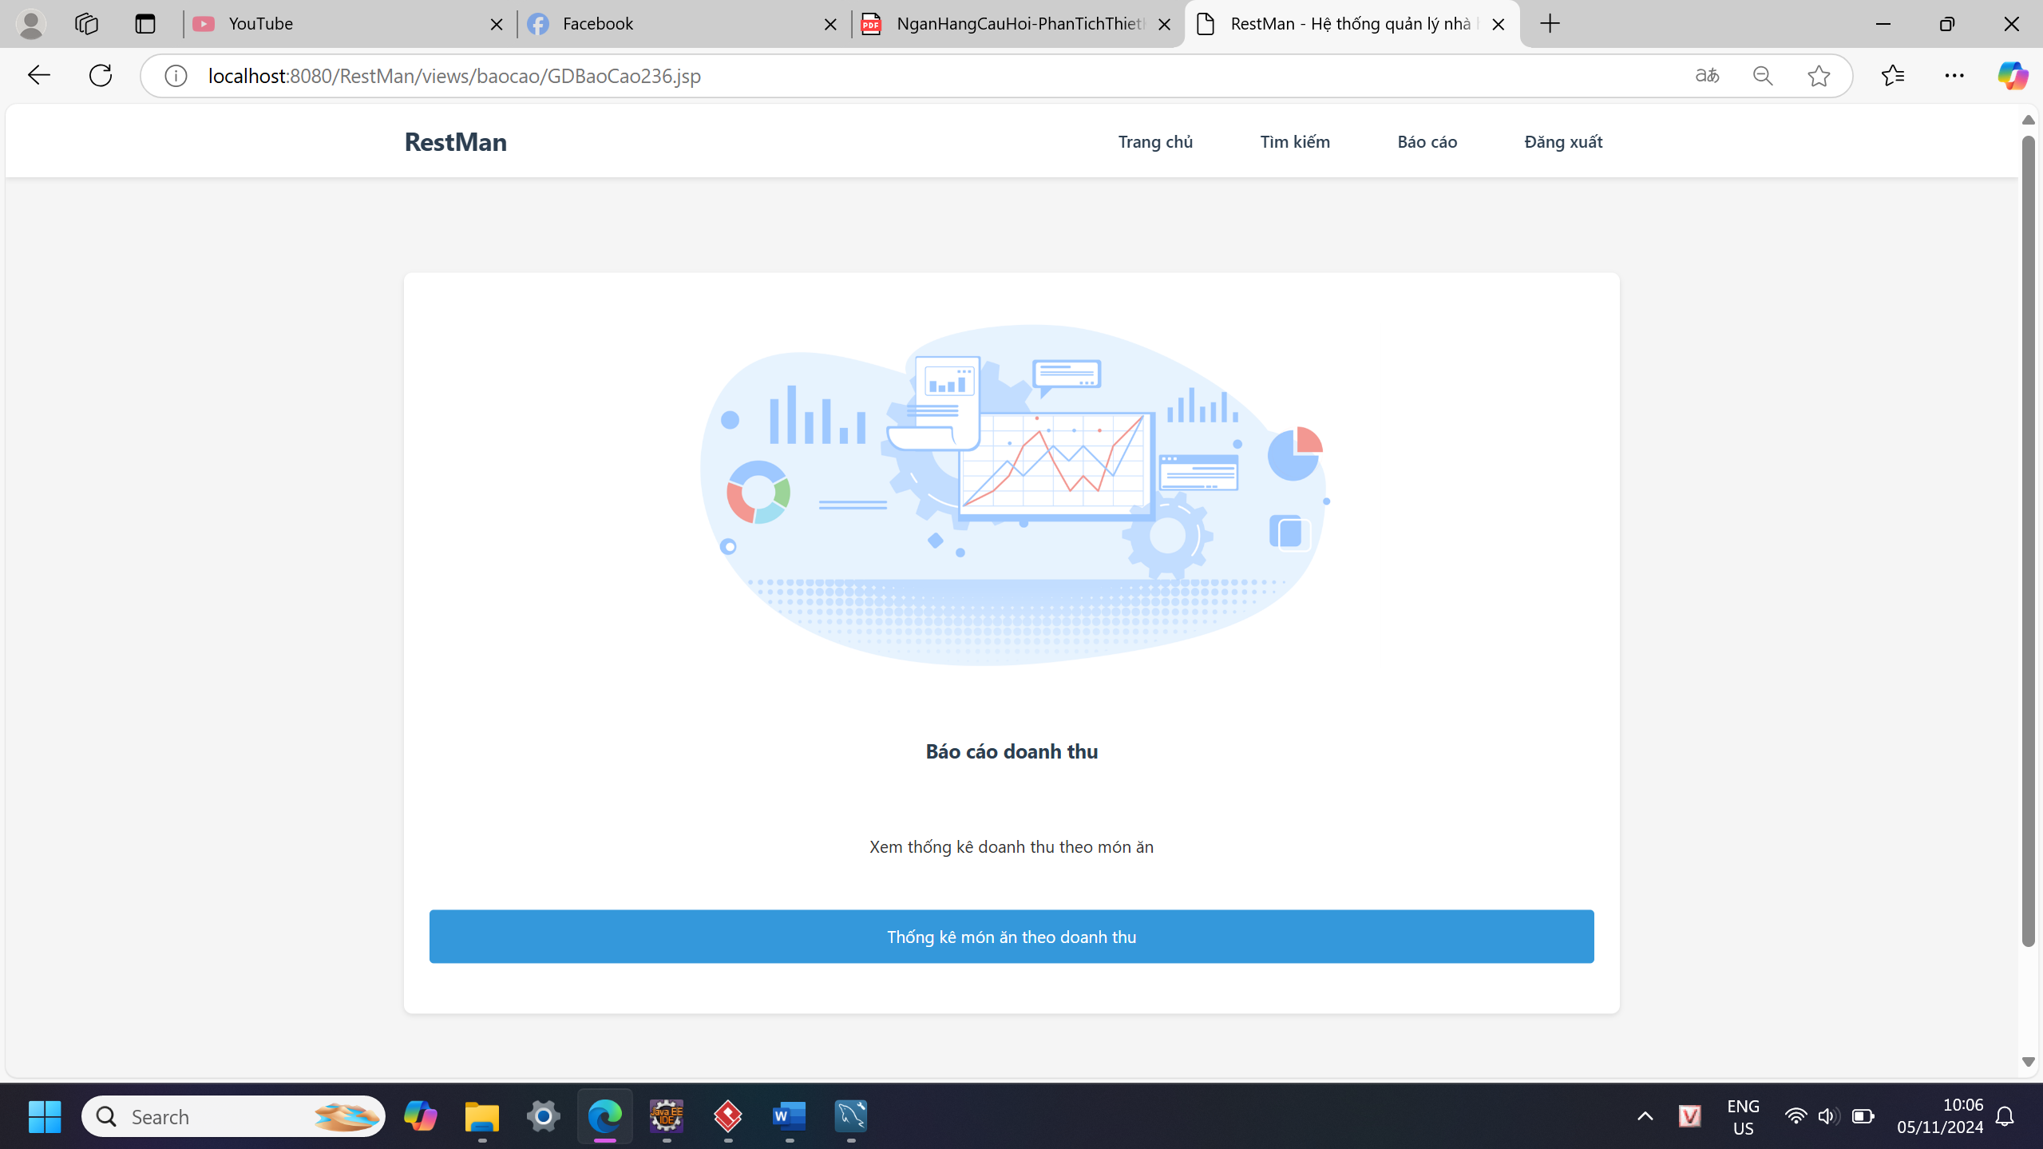

4. GDTimKiemMonAn236

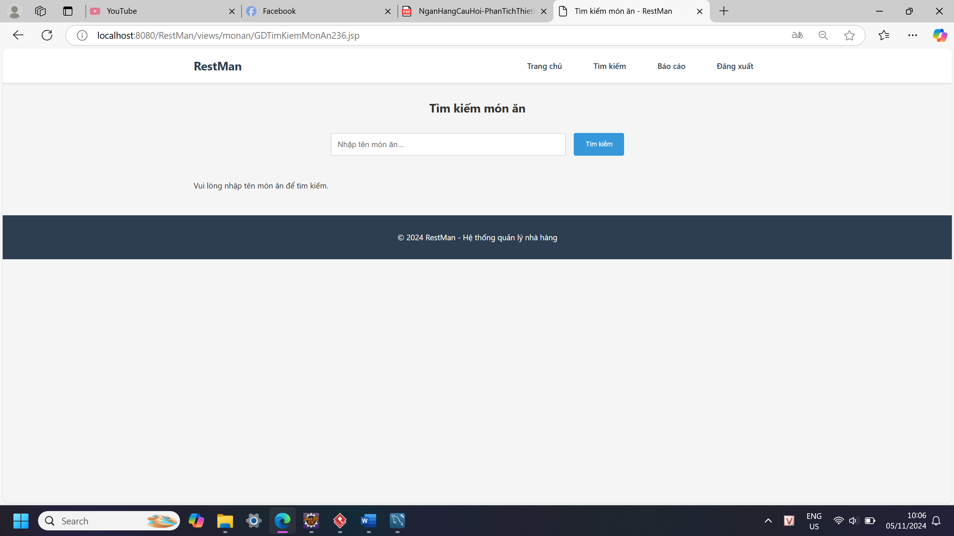

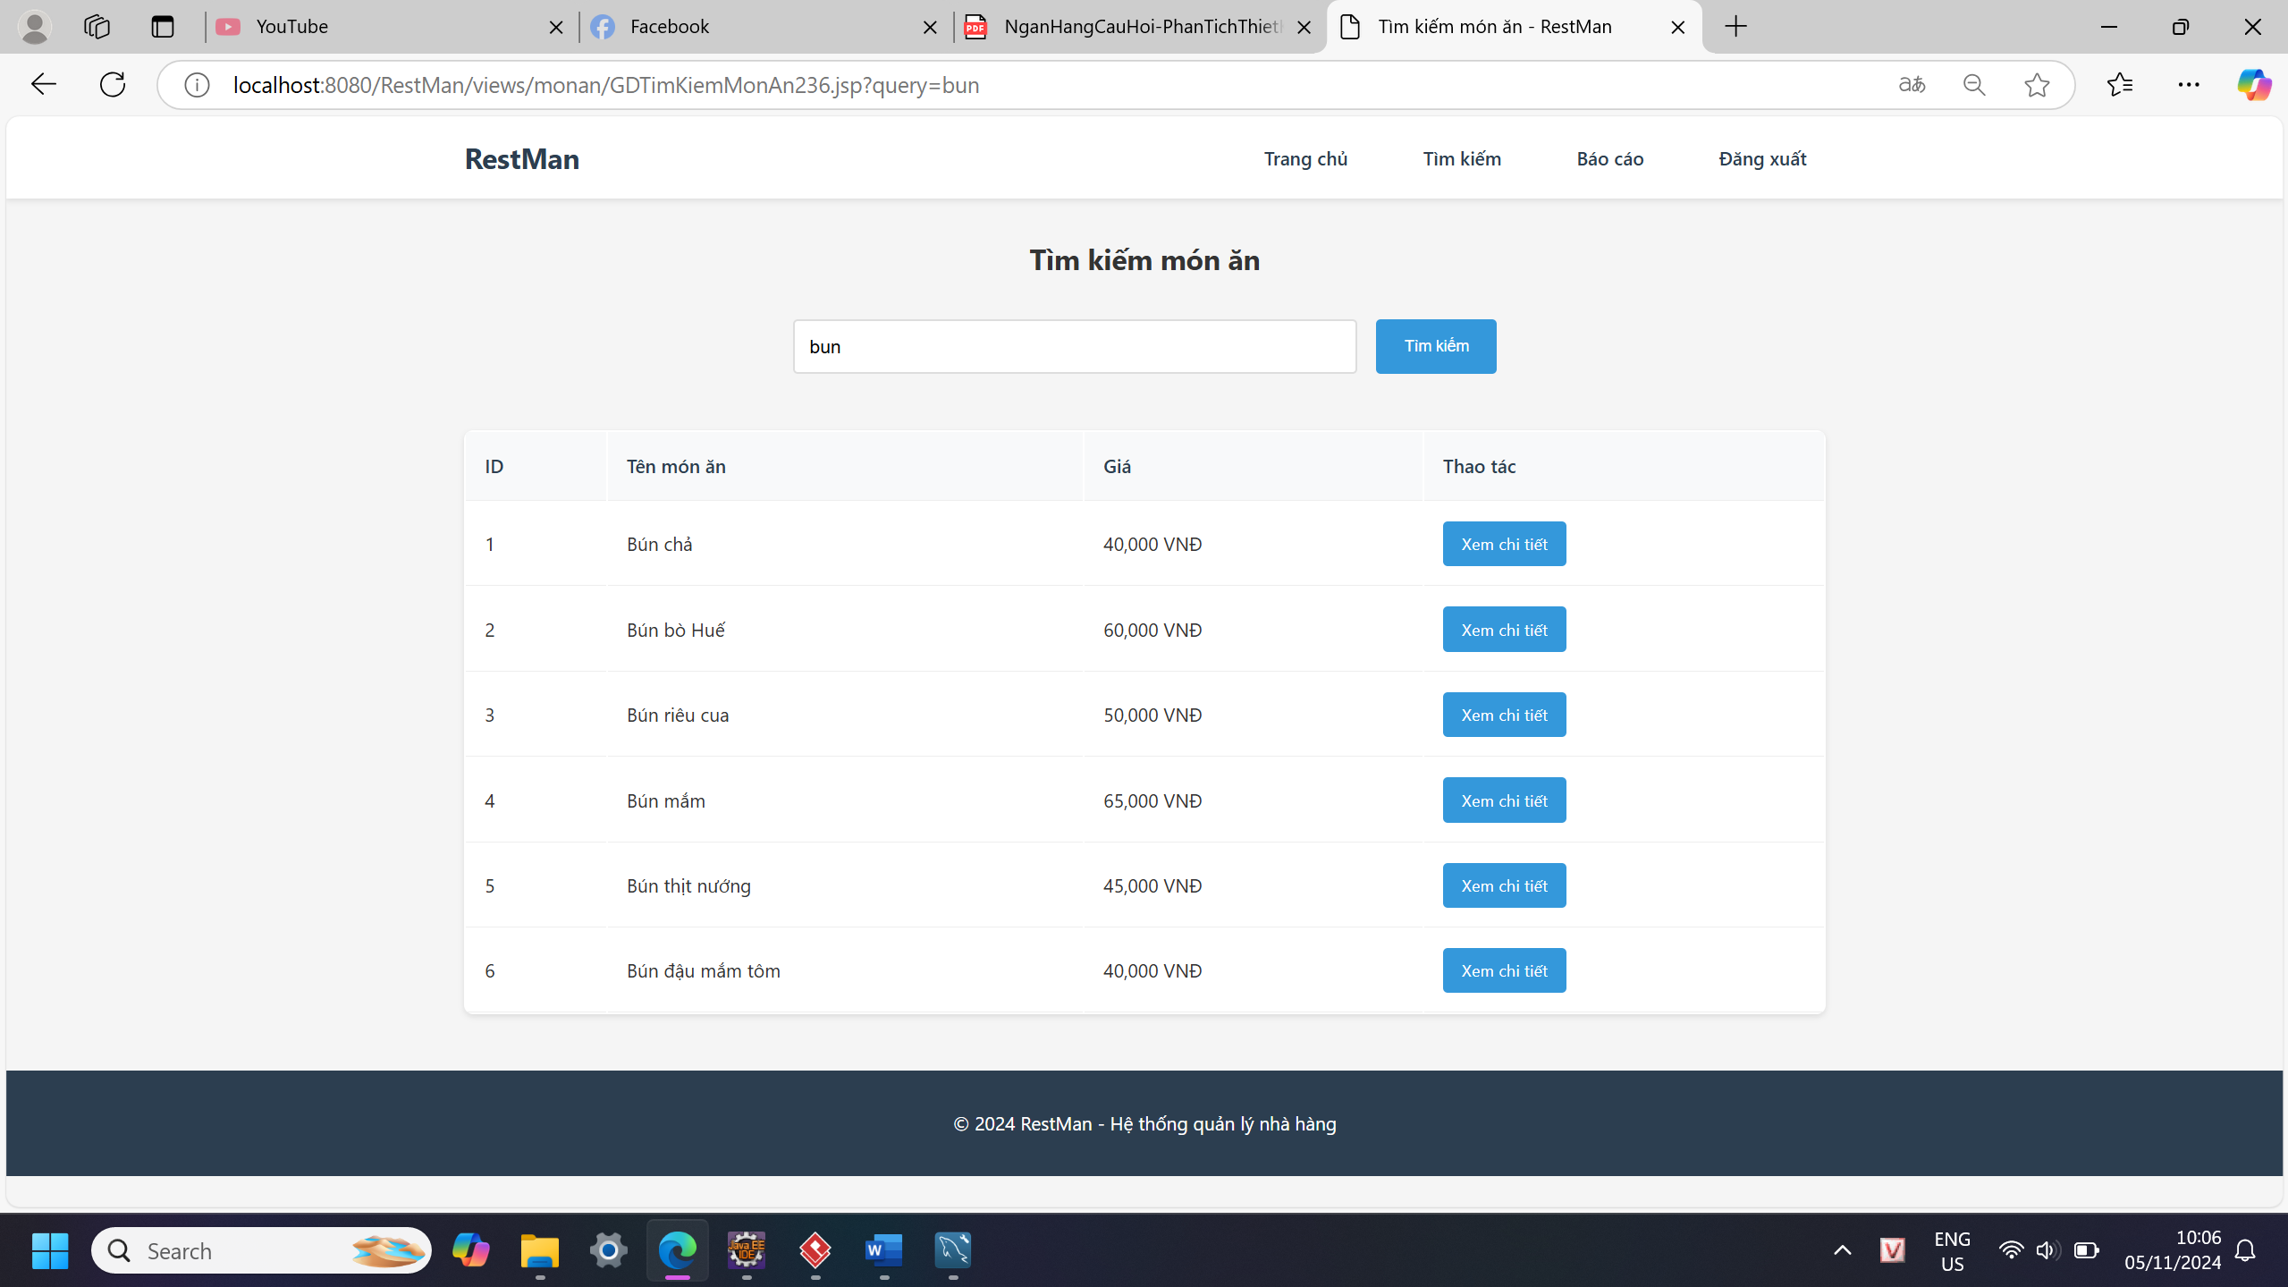

5. GDChiTietMonAn236

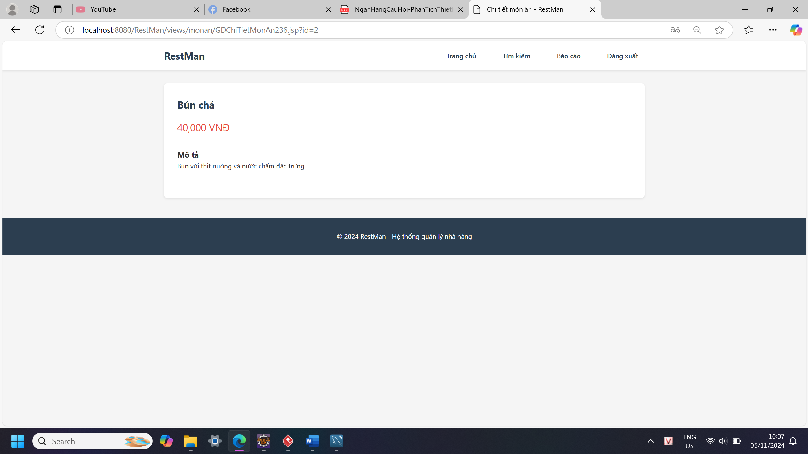

6. GDThongKeMonAnDoanhThu236

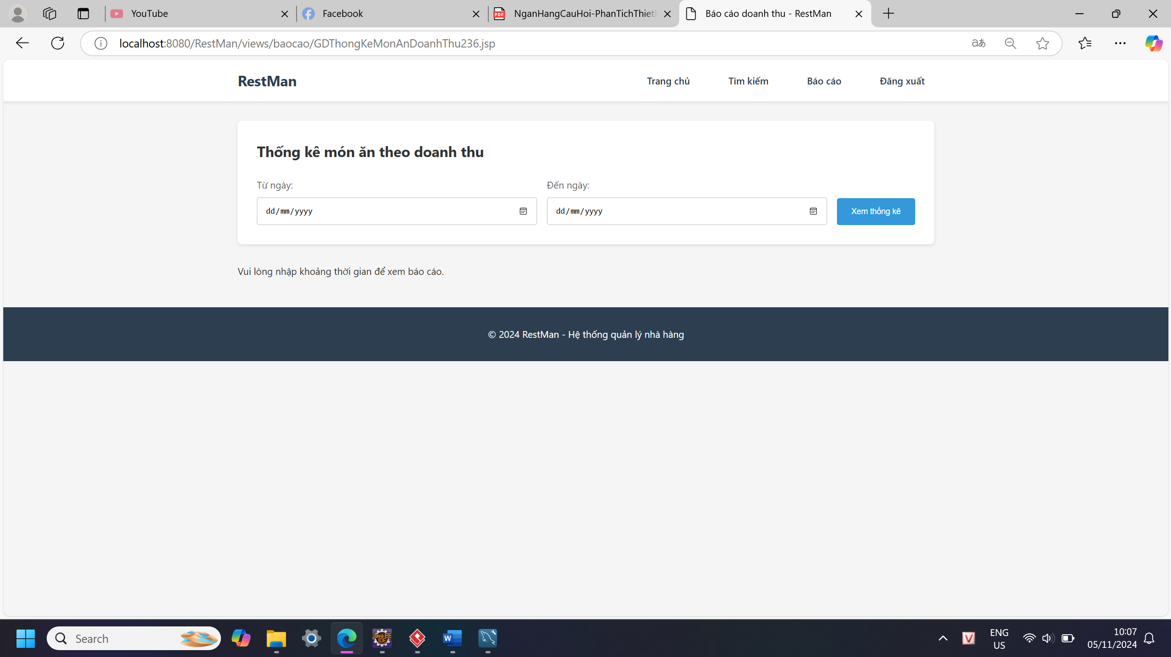

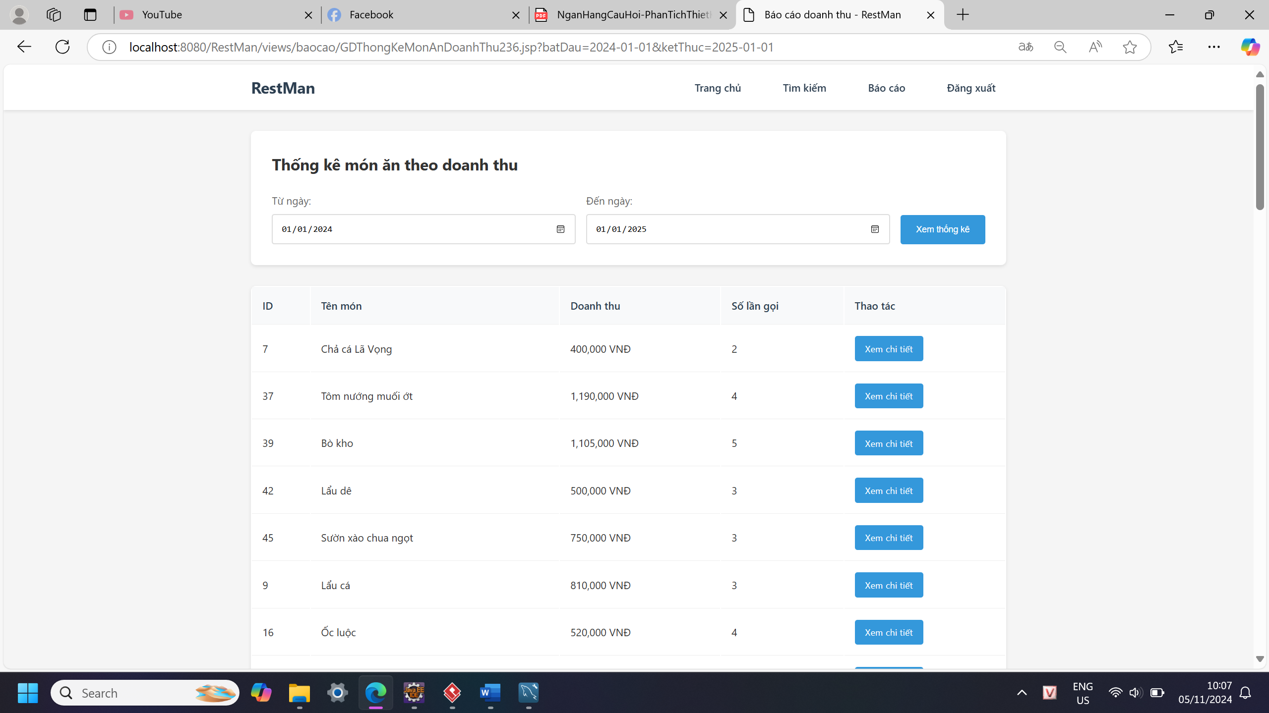

7. GDChiTietMonAnThongKe236

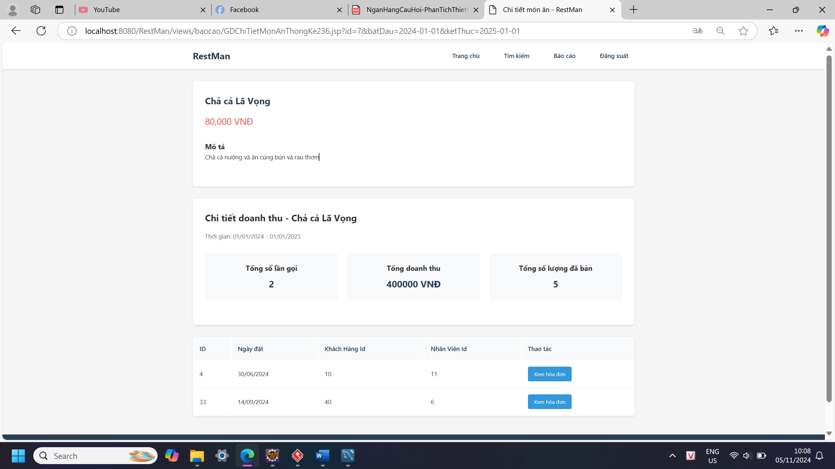

8. GDChiTietHoaDon236

